INFORME DE FISCALIZACIÓN AMBIENTAL

INSPECCIÓN AMBIENTAL

Central Termoeléctrica Bocamina
ENDESA SA

DFZ-2015-395-VIII-RCA-IA

 | Nombre | Firma
Aprobado | Emelina Zamorano A.
Revisado | Francisco Caamaño A.
Elaborado | Juan Pablo Granzow C.

Tabla de Contenidos
Tabla de Contenidos 2
1. RESUMEN. 3
2. IDENTIFICACIÓN DEL PROYECTO, INSTALACIÓN, ACTIVIDAD O FUENTE FISCALIZADA 4
3. INSTRUMENTOS DE GESTIÓN AMBIENTAL QUE REGULAN LA ACTIVIDAD FISCALIZADA. 11
4. ANTECEDENTES DE LA ACTIVIDAD DE FISCALIZACIÓN. 12
5. HECHOS CONSTATADOS. 17
6. CONCLUSIONES. 62
7. DOCUMENTACIÓN SOLICITADA Y ENTREGADA. 62
8. ANEXOS. 63

RESUMEN.

El presente documento da cuenta de los resultados de las actividades de fiscalización ambiental realizada por la Superintendencia del Medio Ambiente, junto a personal de la Gobernación Marítima de Talcahuano, de la SEREMI Salud Bíobío y del Servicio Nacional de Pesca Región del Biobío, al proyecto “Central Termoeléctrica Bocamina”. Las actividades de inspección fueron desarrolladas durante los días 24-06-2015, 09-07-2015, 15-07-2015, 14-08-2015 y 02-02-2016.

El proyecto consiste en la operación de dos centrales termoeléctricas pertenecientes a la empresa ENDESA CHILE S.A. La Unidad 1, denominada Central Termoeléctrica Bocamina 1 (CTB1) comparte áreas de proceso comunes con el proyecto de ampliación denominado Central Termoeléctrica Bocamina 2 (CTB2), que incluyen las emisiones al aire como complejo, los patios de almacenamiento de combustible (carbón bituminoso), las correas de transporte de dicho carbón desde la instalaciones de descarga, y la subestación eléctrica Bocamina. Ambas unidades succionan agua de mar para enfriamiento del sistema de turbinas, para lo cual captan agua de mar desde la Bahía de Coronel a razón de 20.000 m³/hr para CTB1 y 45.000 m³/hr para CTB2.

Luego de ser empleada como refrigerante, el agua de mar es devuelta mediante canales abiertos de descarga a la misma Bahía de Coronel. La potencia instalada de CTB1 es de 128 MW y la de CTB2 es de 350 MW.
Entre las modificaciones introducidas a través de la RCA 128/2015 que calificó ambientalmente el proyecto “Optimización Central Bocamina Segunda Unidad”, se incluye la modificación de los nuevos sistemas de succión de agua de mar, cambiando los antiguos sifones por los filtros de agua de mar denominados Johnson, la incorporación de un sistema de desulfurización para la Unidad 1, y el techado de las canchas de carbón ubicadas en las instalaciones de ENDESA.

Las principales materias ambientales de fiscalización incluyeron (a) Afectación de recursos hidrobiológicos y (b) Intervención o afectación de cuerpos de agua.

Se indica que todos los hallazgos que no constituyen una No Conformidad, se encuentran descritos en las actas de inspección adjuntas como Anexo 1.

Sobre la base de las actividades de inspección realizadas, como conclusión de presente informe de fiscalización, No se registran hallazgos que puedan configurar No conformidades.

IDENTIFICACIÓN DEL PROYECTO, INSTALACIÓN, ACTIVIDAD O FUENTE FISCALIZADA

Antecedentes Generales

Identificación de la actividad, proyecto o fuente fiscalizada:
CENTRAL TERMOELÉCTRICA BOCAMINA
Región:  BIOBIO | Ubicación de la actividad, proyecto o fuente fiscalizada:  AVENIDA PEDRO AGUIRRE CERDA N° 1013, SECTOR LO ROJAS, COMUNA DE CORONEL, REGION DEL BIOBIO
Provincia:
CONCEPCION
Comuna:
CORONEL
Titular de la actividad, proyecto o fuente fiscalizada:  ENDESA CHILE S.A. | RUT o RUN:  91.081.000-6
Domicilio Titular:  AV. SANTA ROSA N° 76, SANTIAGO CENTRO, REGION METROPOLITANA | Correo electrónico:  meeb@endesa.cl
Teléfono:
+56-41- 2711075
Identificación del Representante Legal:  MARIO ENERO BRAVO | RUT o RUN:  10.504.900-5
Domicilio Representante Legal:  AV. PEDRO AGUIRRE CERDA N° 1013, SECTOR LO ROJAS, COMUNA DE CORONEL, REGION DEL BIOBIO | Correo electrónico:  meeb@endesa.cl
Teléfono:
+56-41- 2711075
Fase de la actividad, proyecto o fuente fiscalizada:
OPERACION

Ubicación y Layout

Figura 1. Mapa de ubicación Regional (Fuente: Elaboración propia utilizando la herramienta Google Earth).

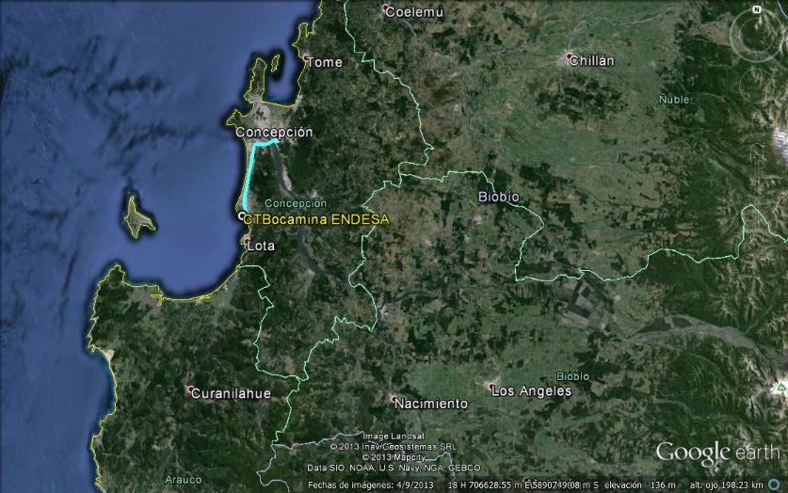

Figura 2. Mapa de ubicación Provincial (Fuente: Elaboración propia utilizando la herramienta Google Earth).

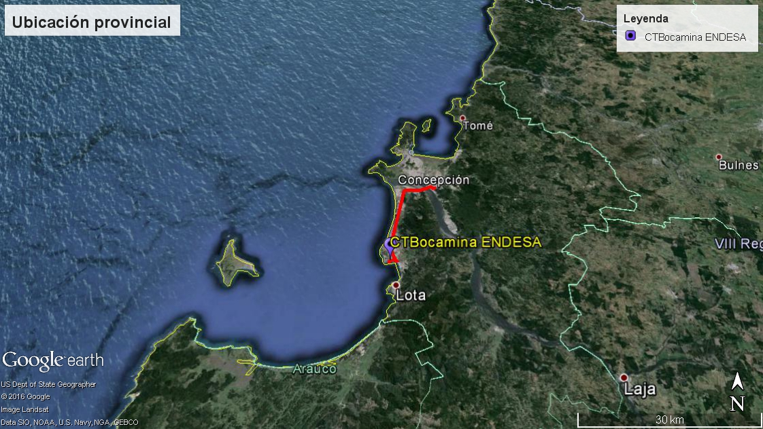

Figura 3. Mapa de ubicación local (Fuente: Elaboración propia utilizando la herramienta Google Earth).
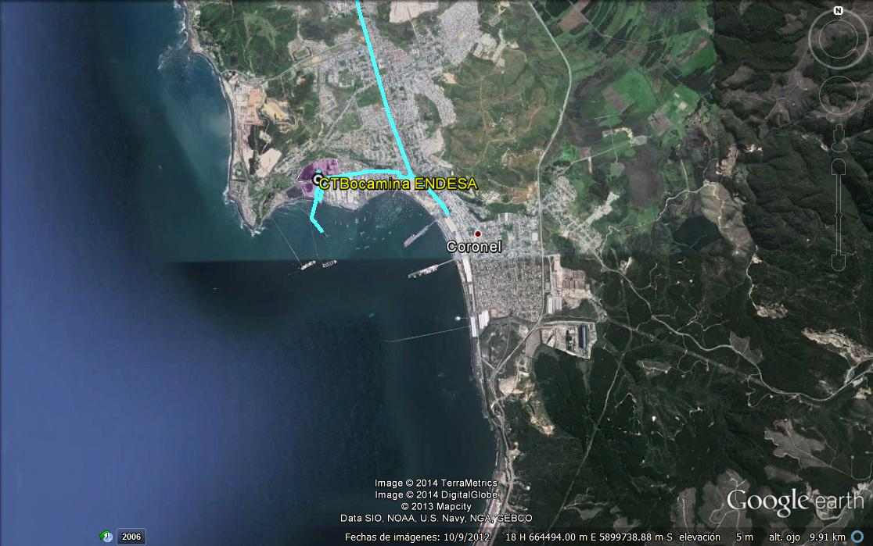
Coordenadas UTM de referencia
Datum: WGS84 | Huso: 18 | UTM N: 5.901.123 | UTM E: 662.972
Ruta de acceso: Desde Concepción, se transita por Ruta 160 en dirección al Sur, hasta el acceso al área urbana de Coronel, sin ingresar al Bypass de la ciudad. Se transita por calle Juan Antonio Ríos en dirección Sur, continuando por Avenida Carlos Prat González, hasta llegar al cruce con la Avenida Pedro Aguirre Cerda, antes del sector Puerto de Coronel.
Se ingresa en dirección poniente por Avenida Pedro Aguirre Cerda, llegando al número 1013, en el Sector Lo Rojas, en terrenos ubicados al costado norte, frente a la Subcomisaría de Carabineros de Lo Rojas, comuna de Coronel.

Figura 4. Layout del proyecto (Fuente: Elaboración propia utilizando la herramienta Google Earth).

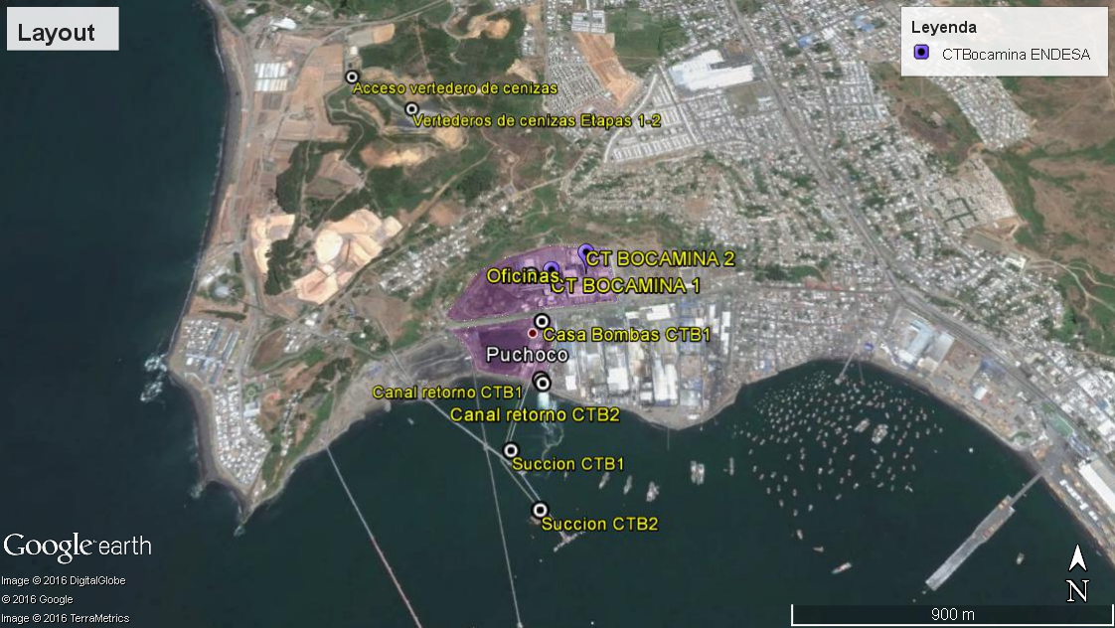

Figura 5. Layout sector Norte del proyecto (Fuente: Elaboración propia utilizando la herramienta Google Earth).

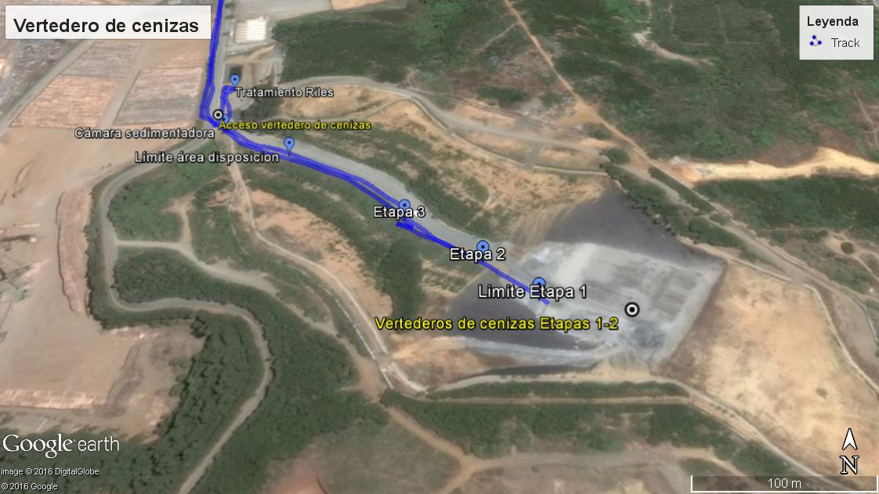

Figura 6. Layout sector Sur del proyecto (Fuente: Elaboración propia utilizando la herramienta Google Earth).

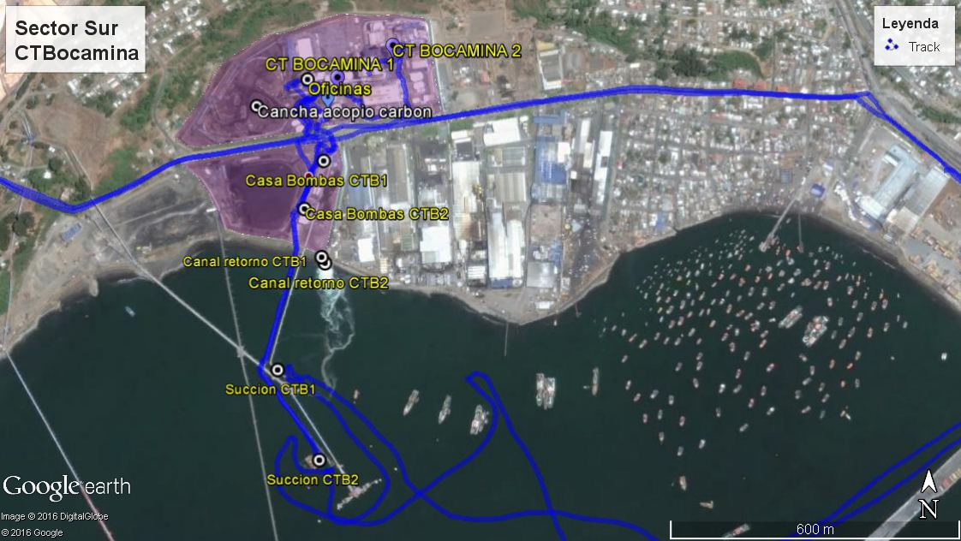

INSTRUMENTOS DE GESTIÓN AMBIENTAL QUE REGULAN LA ACTIVIDAD FISCALIZADA.

Identificación de Instrumentos de Gestión Ambiental que regulan la actividad, proyecto o fuente fiscalizada.
N° | Tipo de instrumento | N°/  Descripción | Fecha | Comisión / Institución | Nombre de la actividad, proyecto o fuente regulada | Comentarios | Instrumento fiscalizado
1 | RCA | 206 | 2007 | Comisión Regional del Medio Ambiente de la VIII Región del Bío Bío | EIA del proyecto “Ampliación Central Bocamina (Segunda Unidad)” | Cuenta con Res.Ex. N° 324/2009 de Corema Biobío que modificó trazado de la tubería de aducción | Si
2 | RCA | 17 | 2010 | Comisión Regional del Medio Ambiente de la VIII Región del Bío Bío | Día del proyecto “Ampliación del Vertedero Central Termoeléctrica Bocamina” | --- | Si
3 | RCA | 128 | 2015 | Comisión de Evaluación Ambiental del Biobío | EIA del proyecto “Optimización Central Termoeléctrica Bocamina Segunda Unidad” | --- | Si
4 | DS | 90 | 2000 | MINSEGPRES | Norma que regula la emisión de residuos líquidos a cuerpos de aguas superficiales continentales y marinos | --- | Si
5 | DS | 38 | 2011 | MMA | Norma de emisión de ruidos provenientes de fuentes fijas | --- | Si

ANTECEDENTES DE LA ACTIVIDAD DE FISCALIZACIÓN.

Motivo de la Actividad de Fiscalización.

Motivo:  Programada | Descripción del motivo:  Según Resolución Exenta SMA N° 769/2014 que fija Programa y Subprogramas Sectoriales de Fiscalización Ambiental de Resoluciones de Calificación Ambiental para el año 2015

Materia Específica Objeto de la Fiscalización Ambiental.

- Manejo y control de residuos industriales líquidos
- Manejo y control de emisiones atmosféricas
- Sistema de succión agua de mar

Aspectos relativos a la ejecución de la Inspección Ambiental.

Primer día de inspección

Fecha de realización:  24-06-2015 | Hora de inicio:  09:40 |  | Hora de finalización:  10:48
Fiscalizador encargado de la actividad:  Víctor Rojas E. |  |  | Órgano:  DIRECTEMAR
Fiscalizadores participantes:  Javier Monsalves H. |  |  | Órganos:  DIRECTEMAR
Existió oposición al ingreso: NO |  | Existió auxilio de fuerza pública: NO
Existió colaboración por parte de los fiscalizados: SI |  | Existió trato respetuoso y deferente: SI
Entrega de antecedentes solicitados: SI |  | Entrega de acta: Sí (Ver ANEXO 1)
Observaciones: Fiscalización efectuada con base en NE DS 90/00 MINSEGPRES

Segundo día de inspección

Fecha de realización:  09-07-2015 | Hora de inicio:  22:00 |  | Hora de finalización:  23:00
Fiscalizador encargado de la actividad:  Ernesto Bravo Pinto. |  |  | Órgano:  SEREMI de Salud Región del Biobío
Existió oposición al ingreso: NO |  | Existió auxilio de fuerza pública: NO
Existió colaboración por parte de los fiscalizados: SI |  | Existió trato respetuoso y deferente: SI
Entrega de antecedentes solicitados: SI |  | Entrega de acta: Sí (Ver ANEXO 1)
Observaciones: Se fiscaliza por Norma de Emisión DS 38/2011 MMA

Tercer día de inspección
Fecha de realización:  15-07-2015 | Hora de inicio:  11:00 |  | Hora de finalización:  18:20
Fiscalizador encargado de la actividad:  Juan Pablo Granzow C. |  |  | Órgano:  SMA
Fiscalizadores participantes:  Ernesto Bravo P.  José Vergara V.  Cristian Haussman O.  Mario Castro  Luis Torres  Víctor Jaramillo S. |  |  | Órganos:  SEREMI de Salud Región del Biobío  SEREMI de Salud Región del Biobío  SEREMI de Transportes del Biobío  SEREMI de Transportes del Biobío  SEREMI de Transportes del Biobío  SEREMI de Transportes del Biobío
Existió oposición al ingreso: NO |  | Existió auxilio de fuerza pública: NO
Existió colaboración por parte de los fiscalizados: SI |  | Existió trato respetuoso y deferente: SI
Entrega de antecedentes solicitados: SI |  | Entrega de acta: Sí (Ver ANEXO 1)
Observaciones: ------

Cuarto día de inspección

Fecha de realización:  14-08-2015 | Hora de inicio:  10:00 |  | Hora de finalización:  14:50
Fiscalizador encargado de la actividad:  Javier Monsalves H. |  |  | Órgano:  SMA
Fiscalizadores participantes:  Javier Monsalves H.  Víctor Rojas Espinoza  Juan Pablo Leiva (Tnte Cap. Puerto Coronel)  Alejandro Cortés (Srgto Cap. Puerto Coronel)  Astrid Guerra  Marta E. Riquelme  Emilio Monsalvez Q. |  |  | Órganos:  DIRECTEMAR  DIRECTEMAR  DIRECTEMAR  DIRECTEMAR  SERNAPESCA Biobío  SERNAPESCA Biobío  SERNAPESCA Biobío
Existió oposición al ingreso: NO |  | Existió auxilio de fuerza pública: NO
Existió colaboración por parte de los fiscalizados: SI |  | Existió trato respetuoso y deferente: SI
Entrega de antecedentes solicitados: SI |  | Entrega de acta: Sí (Ver ANEXO 1)
Observaciones: Se remitió copia del acta de inspección vía correo certificado, con base al principio de flexibilidad, debido a las condiciones imperantes al momento de la inspección.

Quinto día de inspección

Fecha de realización:  02-02-2016 | Hora de inicio:  10:30 |  | Hora de finalización:  16:50
Fiscalizador encargado de la actividad:  Juan Pablo Granzow C. |  |  | Órgano:  SMA
Fiscalizadores participantes:  Víctor Rojas Espinoza  Juan Pablo Leiva (Tnte. Cap. Puerto Coronel) |  |  | Órgano:  DIRECTEMAR  DIRECTEMAR
Existió oposición al ingreso: NO |  | Existió auxilio de fuerza pública: NO
Existió colaboración por parte de los fiscalizados: SI |  | Existió trato respetuoso y deferente: SI
Entrega de antecedentes solicitados: SI |  | Entrega de acta: Sí (Ver ANEXO 1)
Observaciones: ------

Esquema de recorrido

Figura 7. Esquema del recorrido inspeccionado (Fuente: Elaboración propia utilizando la herramienta Google Earth).
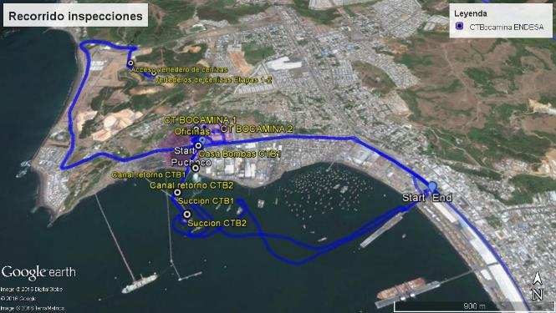

Detalle del Recorrido de la Inspección.

N° de estación | Nombre del sector | Descripción estación
1 | Oficinas administrativas | Oficinas administrativas del establecimiento
2 | Desulfurizador CTB1 | Unidad desulfurizadora de la CT Bocamina 1
3 | Plantas de tratamiento de riles | Plantas de tratamiento de riles de la Unidad CTB2
4 | Sala de Bombas CTB1 | Sala de Bombas, filtros mecánicos y recirculación de agua de mar para enfriamiento de la central Termoeléctrica Bocamina 1 (CTB1)
5 | Sala de Bombas CTB2 | Sala de Bombas, filtros mecánicos y recirculación de agua de mar para enfriamiento de la central Termoeléctrica Bocamina 2 (CTB2)
6 | Succión de agua mar CTB2 | Sifón de succión de agua de mar para enfriamiento de CTB2
7 | Filtros Johnson CTB1 | Nuevos Filtros de succión de agua de mar del tipo Johnson para CTB1
8 | Filtros Johnson CTB2 | Nuevos Filtros de succión de agua de mar del tipo Johnson para CTB2
9 | Puntos de receptores de ruido | Puntos de receptores de ruido evaluados
10 | Vertedero de Cenizas | Vertedero controlado de cenizas livianas y pesadas de CTB unidades 1 y 2 localizado en sector norte de Puchoco
11 | Sala control CTB2 | Sala de control de la Central Termoeléctrica Bocamina 2
12 | CEMS CTB2 | Unidad del Sistema de Monitoreo Continuo de la Unidad 2

Aspectos relativos al Seguimiento Ambiental

Documentos Revisados

Nombre del informe revisado | Aspecto ambiental relevante | Código  SSA | Lote  del SSA | Fecha de recepción documento | Periodo que reporta |  | Organismo encomendado | Organismo revisor | Estado de conformidad | N° de hecho constatado
 |  |  |  |  | Desde | Hasta
--- | --- | --- | --- | --- | --- | --- | --- | --- | --- | ---

NOTA: Al momento de la planificación, no se encuentran informes de seguimiento asociados a los aspectos priorizados, disponibles en el SSA de la SMA.

HECHOS CONSTATADOS.

Manejo y control de emisiones atmosféricas

Número de hecho constatado: 1 | Estación N°: 1 y 9
Documentación solicitada y entregada:
- Sin documentos asociados
Exigencia:
RCA 128/2015, Considerando 4.3.3.5 Medidas de atenuación de ruido:
“4.3.3.5 Medidas de atenuación de ruido
Debido al cambio en la orientación geográfica de varias de las obras y equipos del proyecto optimizado, se reconsideraron las medidas de atenuación de ruido, respecto de lo indicado en el proyecto aprobado, permitiendo cumplir con la normativa aplicable (…)
Adicionalmente, se han contemplado aquellas medidas que permitirán cumplir con los límites establecidos en el D.S. N° 38/11, del MINSEGPRES, cuyo detalle se adjunta en el Anexo C del EIA (…).”

RCA 128/2015, Considerando 4.6.2.6 Ruidos:
“4.6.2.6 Ruidos
Durante la fase de operación, las emisiones de ruido provienen de la operación de la caldera y sistemas auxiliares, nave de turbina, planta de tratamiento del desulfurizador, estación de aire comprimido, planta de agua desmineralizada y cancha de carbón.
(…)
Tabla N° 30 Niveles de potencia acústica estimados para la operación del proyecto “Optimización Central Termoeléctrica Bocamina Segunda Unidad”
(…)
Adicionalmente, se han contemplado aquellas medidas que permitirán cumplir con los límites establecidos en el D.S. N° 38/11, del MINSEGPRES, cuyo detalle se adjunta en el Anexo D, Apéndice D1, del Adenda N° 1 del EIA, donde se encuentran la totalidad de las medidas de control de ruido implementadas por Endesa Chile en la CT Bocamina, indicando sus características técnicas principales y materialidad, fotografía ilustrativa e índice de reducción sonora Rw, según corresponde.”

Hechos:
Durante actividades de fiscalización de fecha 09-07-2015, efectuadas por la SEREMI de Salud Región del Biobío., asociadas al monitoreo de Niveles de Presión Sonora en tres (3) puntos de receptores localizados en el perímetro de la instalación, se informa lo siguiente:

- Mediciones sector Cerro Obligado
Con fecha 09-07-2015, entre las 22:00 y 23:00 horas, funcionarios de la SEREMI de Salud Región del Biobío, proceden a realizar en tres puntos de monitoreo, una serie de mediciones exteriores, con objeto de verificar cumplimiento del DS 38/2011 del MMA, asociados al funcionamiento de la Central Termoeléctrica (CT) Bocamina.

Al momento de las mediciones, la Unidad 1 de CT Bocamina se encontraba realizando pruebas operacionales funcionando a menor carga (generando a razón de a 115 MW de carga), en tanto que CT Bocamina 2 se encontraba en etapa de operación normal desde el día 30-05-2015.

Los puntos medidos corresponden a las siguientes coordenadas UTM, WGS84, Huso 18:

- CTB1 (663.222,96 mE; 5.901.271,63 mS)
- CTB2 (662.746,82 mE; 5.901.140,72 mS)
- CTB3 (663.108,64 mE; 5.901.385,10 mS)
La Figura N° 8 muestra los puntos donde personal de la SEREMI de Salud Región del Biobío, efectuó las mediciones de niveles de presión sonora, durante actividad de fiscalización del día 9 de julio de 2015:

Se informa que el acta de inspección de fecha 09-07-2015, es notificada a la empresa al finalizar la inspección ambiental de fecha 15-07-2015, haciéndose entrega de ésta al Jefe de Central, Sr. Mario Enero Bravo.

Fichas de medición y acta de inspección se encuentran formando parte de los anexos del presente informe (Ver Anexo 1)

Se verifica que se trata de una fuente fija afecta al DS 38/2011 del MMA, que no se encuentra afecta a lo señalado en el Artículo 5° del Título II Disposiciones Generales de dicho decreto supremo.

Revisado el instrumento de planificación territorial vigente, asociado al Plan Regulador Comunal de Coronel, elaborado por el Ministerio de Vivienda y Urbanismo con apoyo de la Dirección de Obras de la Ilustre Municipalidad de Coronel, y aprobado mediante Decreto Alcaldicio N° 2465/2013 de fecha 27-03-2013 y publicado en D.O. del 22-04-2013, se estableció que los receptores CTB1 a CTB3, se encuentran localizados en los siguientes sectores, según Plano de Usos de la Ordenanza:
- CTB1
De acuerdo al Plano de Usos del suelo del IPT vigente para la comuna de Coronel, este punto se encuentra emplazado en la zona ZAP 3, correspondiente por definición a la Zona de Actividades Productivas N° 3

- CTB2
De acuerdo al Plano de Usos del suelo del IPT vigente para la comuna de Coronel, este punto se encuentra emplazado en la zona ZRIH-1, correspondiente por definición a la Zona con Riesgos Generados por la Intervención Humana N° 1

- CTB3
De acuerdo al Plano de Usos del suelo del IPT vigente para la comuna de Coronel, al igual que CTB2, este punto se encuentra emplazado en la zona ZRIH-2, correspondiente por definición a la Zona con Riesgos Generados por la Intervención Humana N° 2

De acuerdo a la Ordenanza del Plan Regulador Comunal de Coronel, las zonas antes señaladas tienen los siguientes Usos del Suelo aprobados (Extracto Ordenanza PRC de Coronel del año 2013, vigente):

Estos usos se comparan con lo establecido en el DS N° 38/2011 que establece Norma de emisión de Ruidos provenientes de fuentes fijas, con el objeto de verificar los límites para inmisión diurna y nocturna de niveles de presión sonora corregidos (NPC).

En la Figura 8 se muestra una sección del plano de uso del suelo de la ordenanza del PRC Coronel vigente.
Por otra parte, en la Figura 9 se presentan los puntos de medición realizados por la SEREMI de Salud región del Biobío, en fiscalización del 09-07-2015.

De acuerdo a la Ordenanza del Plan Regulador Comunal de Coronel, a continuación se presenta un extracto del Plano de Usos del Suelo del Plan Regulador Comunal de Coronel vigente, correspondiente a las zonas antes señaladas según sus Usos del Suelo aprobados:

Figura N° 8: Extracto del Plano de Usos del Suelo del PRC de Coronel vigente, correspondiente a la Zona Centro de Coronel, Cerro Obligado, Poblaciones Berta y Yobilo y Cerro Cementerio, incluyendo sector Lo Rojas y Puerto

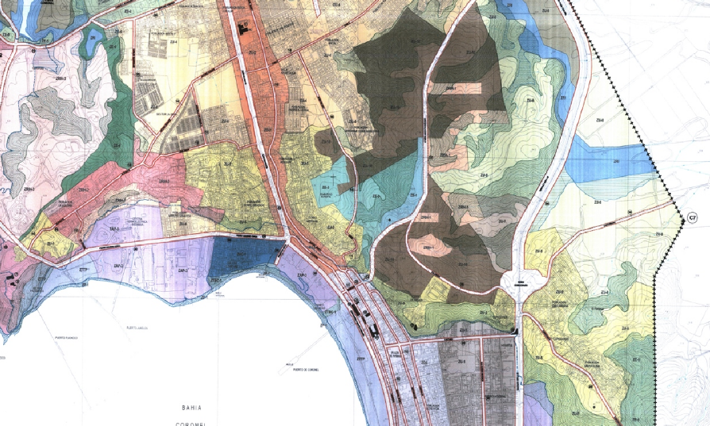

Figura N° 9: Puntos de medición de niveles de presión sonora por inmisión, identificados como CTB1, CTB2 y CTB3

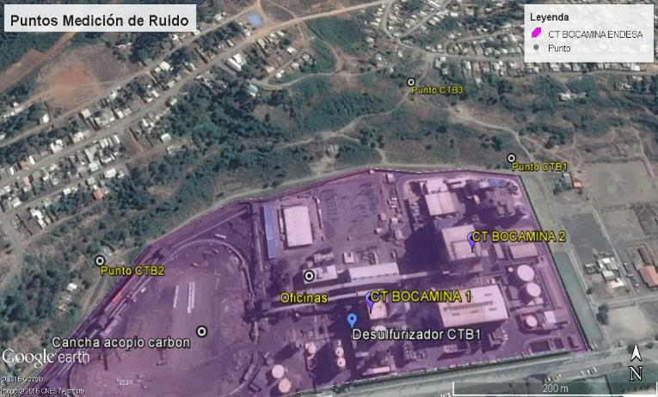

- Examen de la información
Realizado el examen de información, se constata lo siguiente:
A continuación se presenta una tabla con los valores de Niveles de Presión Sonora Corregida (NPC) agrupados por punto de medición, indicando la Zona a la que estos pertenecen, y comparando dichos valores de NPC con el límite vigente.

Punto de muestreo | Zona Receptor según DS 38/11 | Límite nocturno según DS 38/11 | NPC medido | Observación
Receptor CTB1 | IV (ZAP-3) | 70 | 54 | Este punto de receptor, corresponde a un sector sin receptores (sin viviendas). Sin perjuicio de lo anterior, el Nivel de Presión Sonora Corregido (NPC) medido cumple con el límite.
Receptor CTB2 | II (ZRIH-1) | 45 | 44 | Este punto de receptor, corresponde a un sector con receptores (con viviendas habitadas). Sin embargo, la zona tiene como restricción, la prohibición de viviendas habitadas. El NPC medido cumple con el límite para zona II.
Receptor CTB3 | III (ZRIH-2) | 50 | 48 | Este punto de receptor, corresponde a un sector con receptores (con viviendas habitadas). El NPC medido cumple con el límite para zona III.

En análisis de los Niveles de Presión Sonora Corregida (NPC) antes descritos, y evaluados por la SEREMI de Salud. Se identificó erróneamente el punto CTB2, como localizado en la Zona ZRIH-2, debiendo haber quedado establecido que se encontraba en la ZRIH-1, correspondiente a la Zona II del DS 38/2011.

El análisis efectuado por la Superintendencia del Medio Ambiente, corrige el error, y da cuenta que durante los periodos muestreados, no se registraron superaciones de los límites establecidos por el Decreto Supremo N° 38/2011 del Ministerio del Medio Ambiente, en horario nocturno.

En conclusión:
Sobre la base de las actividades de inspección realizadas en esta oportunidad, no se registran hallazgos que puedan configurar una No conformidad.

Registro
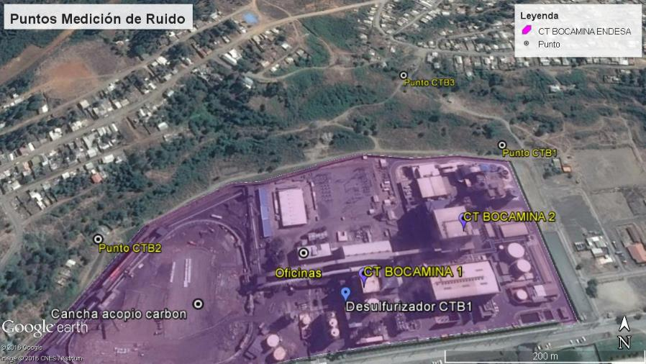
Figura 9.
Descripción de medio de prueba: En la imagen creada mediante Google Earth con base en las coordenadas reportadas por la SEREMI de Salud, se pueden apreciar las 3 estaciones o puntos de medición en receptores considerados, que fueron empleados en los monitoreos. Se observa que los 3 puntos de receptores, se encuentran distribuidos a lo largo del perímetro de la Central Termoeléctrica, con la excepción de CTB3 que se encuentra emplazado en el cerro Obligado, en el perímetro del sector poblado.
Un aspecto a destacar, es que tanto el punto CTB2 como CTB3 corresponden a sectores con viviendas, en tanto CTB1 corresponden a un vértice frente a la central, en un sector desprovisto de viviendas.

Número de hecho constatado: 2 | Estación N°: 1, 2, 11 y 12
Documentación solicitada y entregada:
- Sin documentos
Exigencia:
RCA 128/2015, Considerando 4.1. ANTECEDENTES GENERALES. Desistimiento de las solicitudes de aumento de caudal de agua de refrigeración y de potencia, quedando en conformidad con lo indicado en la Resolución Exenta N° 206/2007. b) Desistir de la solicitud para aumentar la potencia autorizada en 20 MW:
“4.1. ANTECEDENTES GENERALES
Desistimiento de las solicitudes de aumento de caudal de agua de refrigeración y de potencia, quedando en conformidad con lo indicado en la Resolución Exenta N° 206/2007
(…)
b) Desistir de la solicitud para aumentar la potencia autorizada en 20 MW
Como resultado del desistimiento a utilizar 5.000 m3/h adicionales de agua de refrigeración, la potencia instalada bruta máxima de la Segunda Unidad quedará limitada a 350 MW, tal como está establecido en la Res. Ex. N° 206/2007, de la COREMA de la Región del Biobío.”

RCA 128/2015, Considerando 4.1. ANTECEDENTES GENERALES. Mejoras Ambientales Adicionales planteadas en este Proyecto Optimizado. b) Techar las canchas de carbón:
“4.1. ANTECEDENTES GENERALES
(…)
Mejoras Ambientales Adicionales planteadas en este Proyecto Optimizado
(…)
b) Techar las canchas de carbón
Corresponderá a la construcción de una estructura metálica del tipo geodésica, montada sobre un muro de hormigón armado de aproximadamente 3,5 m de altura, con ventilación requerida por el sistema de manejo de carbón y la construcción de un radier de hormigón armado.

Ante el requerimiento de la Autoridad, Endesa Chile ha analizado esta materia y ha analizado esta materia y ha encontrado una solución técnica, mediante techado, que permite ajustarse a las condiciones del terreno y que supone un mejor estándar de control de material particulado en el aire.
Además, Endesa Chile reduce la solicitud de ampliación de capacidad de almacenamiento de las canchas de carbón de 309.000 ton, planteadas en el EIA, a 290.000 ton.

Asimismo, Endesa Chile se ha comprometido a que, en el intertanto no esté operativo el sistema de techado en las canchas de carbón, su capacidad de acopio se restringirá hasta un máximo de 175.000 ton, valor autorizado mediante Res.Ex. N° 206/2007, de la COREMA de la Región del Biobío.”

Hechos:
Durante actividades de fiscalización de fecha 15-07-2015, efectuadas por la SMA junto a personal de la SEREMI de Salud Región del Biobío y de la SEREMI de Transportes y Telecomunicaciones de la Región del Biobío, asociadas a la implementación del sistema de desulfurización de la corriente de gases de salida post-caldera de la Unidad 1, se informa lo siguiente:

- En Reunión de inicio
Consultado el Sr. Mario Enero, representante de la empresa titular, con respecto al funcionamiento de las dos unidades termoeléctricas existentes en la unidad fiscalizable, éste declaró que CTBocamina 1 se encontraba ejecutando la etapa final de una serie de pruebas operacionales, generando a razón de 115 MW de carga (potencia generada, valor inferior a los 128 MW que la central puede generar a máxima carga), y CTBocamina 2 se encontraba operando en condiciones normales, generando a razón de 245 MW de carga. (Ver Fotografía 1 y 2)

Consultado respecto del motivo por el cual la Unidad 2 no se encontraba generando a plena carga (350 MW), el Sr. Enero indicó que el nivel de carga presente, se encontraba fijado por el Centro de Despacho de Carga, quién establece la potencia que debe ser entregada al SIC.
Para efectos de CT Bocamina 1, el Sr. Enero indica que las pruebas del desulfurizador de esta unidad se encontraban finalizadas, por lo que la central estaba a la espera de entrar en servicio normal. También indica que la unidad 2 (CT Bocamina 2) se encontraba en operación a contar del día 30 de Mayo del 2015, quedando sincronizada con el Sistema Interconectado Central (SIC) a partir del día 01 de Junio de ese año.

Consultado el Sr. Mario Enero respecto del techado de las canchas de carbón, éste indicó que se encuentran pronto a iniciar instalación de faenas para la Cancha Norte, estimándose su finalización para el año 2017. Además indica que en el caso de la Cancha Sur, se encuentran en proceso de obtención de los permisos de edificación ante la DOM de la Ilustre Municipalidad de Coronel.
Posteriormente, una vez iniciada la etapa de inspección en terreno, al transitar en dirección a la Sala de Control de CTB2, los fiscalizadores pasaron a un costado del desulfurizador de CTB1, observándose desde el exterior que éste se encontraba construido y conectado a la corriente de gases de la Unidad 1.

- Inspección CTB2
Los fiscalizadores ingresaron a la Sala de Control de CTB2, donde en relación al nivel de funcionamiento de la unidad 2, verificaron en pantalla del sistema de control, que la segunda unidad se encontraba generando a razón de 245,9 MW al momento de la fiscalización.

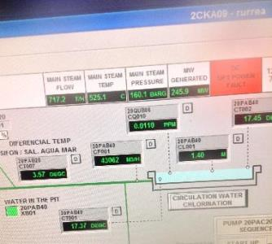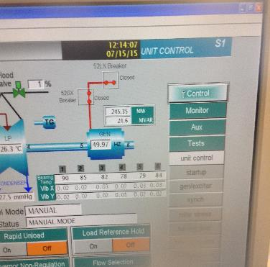

En relación a los valores de registrados por el display del CEMS de la Unidad 2, se consultó al Sr. Marcelo Segura (Jefe de Turno de CT Bocamina 2 presente en la sala de control), quién declaró que el CEMS se encuentra al momento de la inspección en mantención, realizando trabajos la empresa SERPRAM asociados a pruebas de calibración. Se solicita registro CEMS de emisiones de la Unidad 2 para los días 14 y 15 de julio, el cual fue entregado durante la inspección. De su examen se verificó que el CEMS había estado operando en condiciones normales, hasta la ejecución de las pruebas de calibración.

Posteriormente, se concurrió a la unidad CEMS, verificándose presencia de personal de la empresa SERPRAM.
Consultado el operario presente dentro del container del CEMS, éste indicó que se encontraban realizando pruebas rutinarias de calibración 0-SPAM para gases. Las pruebas debían finalizar a las 13:00 horas. De acuerdo a procedimiento establecido para calibración de CEMS, estas pruebas son semanales.

En relación al techado de las canchas de carbón, la empresa remitió a la SMA dos comunicaciones informando el estado de avance de las obras de techado de las canchas de carbón. Dichos documentos son analizados a continuación:

- Con fecha 01-10-2015 mediante CARTA GETB N° 464/2015, la empresa ENDESA informa con base en el numeral 18 de la RCA N° 128/2015 de fecha 02-04-2015 de la CEA Biobío, el inicio de los trabajos de construcción del techado de la cancha de carbón Norte, junto a la actualización del sistema de manejo de aguas lluvias y la instalación de los sistemas de filtros Johnson de las unidades 1 y 2. Por igual medio, informan que aún se encontraba pendiente la obtención del permiso de edificación de la cancha de carbón Sur.

- Con fecha 03-03-2016 mediante CARTA GETB N° 051/2016, la empresa informa que con fecha 24 de febrero de 2016, se dio inicio al montaje de la estructura del techado para la cancha de Carbón Norte, adyacente a la Unidad 1 de CT Bocamina. De la misma forma, comunica la habilitación de tres sectores para el bodegaje de estructuras e insumos que serán utilizados por la empresa constructora a cargo, hasta diciembre de 2017. (Ver Anexo 5 y 6)

En conclusión:
Sobre la base de las actividades de inspección realizadas, No se registran hallazgos que puedan configurar una no conformidad.

Sistema de succión agua de mar

Número de hecho constatado: 3 | Estación N°: 1, 4, 5, 6, 7 y 8
Documentación solicitada y entregada:
- Registro de biomasa succionada para los días 14, 15 y 16 de julio del 2015, informada por INPESCA, identificando especies y biomasa retenida
- Reporte actualizado de eficiencia de los filtros Johnson, comparando el periodo con redes y burbujas (medidas de mitigación provisoria) versus nuevos sistemas de succión Johnson, en función del tiempo de funcionamiento disponible
Exigencias:
RCA 128/2015, Considerando 4.1. ANTECEDENTES GENERALES. Desistimiento de las solicitudes de aumento de caudal de agua de refrigeración y de potencia, quedando en conformidad con lo indicado en la Resolución Exenta N° 206/2007. a) Desistir de la solicitud de captar un caudal adicional de 5.000 m3/h de agua de refrigeración:
“4.1. ANTECEDENTES GENERALES
(…)
Desistimiento de las solicitudes de aumento de caudal de agua de refrigeración y de potencia, quedando en conformidad con lo indicado en la Resolución Exenta N° 206/2007:
a) Desistir de la solicitud de captar un caudal adicional de 5.000 m3/h de agua de refrigeración
Con ello, el caudal de agua de refrigeración se mantendrá en los 45.000 m3/h autorizado por la RCA original.
(…)
Cabe destacar que el proyecto de Optimización ingresó al SEIA mediante un Estudio de Impacto Ambiental, debido a que el aumento de captación de agua de mar y su posterior descarga en el medio marino generaba efecto adverso significativo al medio receptor. No obstante, el desistimiento individualizado en el presente literal permite eliminar la significancia del impacto, por cuanto la descarga al medio marino volverá a ser aquella que fue calificada ambientalmente favorable mediante Res. Ex N° 206/2007, de la COREMA de la Región del Biobío.”

RCA 128/2015, Considerando 4.1. ANTECEDENTES GENERALES. Mejoras Ambientales Adicionales planteadas en este Proyecto Optimizado. a) Instalar filtros de tecnología avanzada en la succión de agua de refrigeración:
“4.1. ANTECEDENTES GENERALES
(…)
Mejoras Ambientales Adicionales planteadas en este Proyecto Optimizado:
a) Instalar filtros de tecnología avanzada en la succión de agua de refrigeración
Con el objeto de minimizar el riesgo de ingreso de organismos hidrobiológicos de cierto tamaño al sistema de enfriamiento, se incorporará en la aducción de agua de mar filtros de tecnología avanzada que serán instalados tanto en la Segunda Unidad (objeto de la presente evaluación), como en la Primera Unidad. El sistema de filtros seleccionados tendrá un tamiz de 3 mm y, la velocidad de succión será, como máximo, de 0,15 m/s. Esta velocidad cumple con las recomendaciones realizadas por la Agencia para la Protección Ambiental de los Estados Unidos (EPA). Esta velocidad permite que la succión no sea activa (no haya ingreso forzado) y no se atraigan organismos marinos hacia la bocatoma.

En el Apéndice II del Anexo I de la Adenda N° 1 del EIA se presenta el Informe Técnico de Implementación Sistemas de Filtros en Aducción con detalle de sus características, construcción y funcionamiento.
Actualmente, la CT Bocamina, en la Primera y Segunda Unidad, cuenta con sistemas de mallas y burbujas destinadas a minimizar el ingreso de biota en la succión y con protocolo de monitoreo de biomasa, aprobados por la Autoridad.

Estas medidas seguirán implementándose durante la operación de la Segunda Unidad, en el intertanto, hasta que se encuentren instalados los filtros de alta tecnología mencionados.”
RCA 128/2015, Considerando 4.1. ANTECEDENTES GENERALES. Mejoras Ambientales Adicionales planteadas en este Proyecto Optimizado. d) Descarga de agua:
“4.1. ANTECEDENTES GENERALES
(…)
Mejoras Ambientales Adicionales planteadas en este Proyecto Optimizado:
d) Descarga de agua
En relación a la descarga de las aguas de refrigeración, el proyecto de Optimización considera la solución de descarga a orilla de playa, ya que los resultados de las modelaciones de dispersión de pluma térmica demuestran que la descarga a orilla tiene un área de afectación menor que descargando a 30 m al interior del mar.
Respecto al Cronograma de actividades se indica lo siguiente:
(…)
- Respecto de la instalación de los sistemas piloto para evitar o disminuir la biomasa en ambas unidades, éste se realizó en cuatro semanas, Actualmente operativos.
- En la Adenda N° 1 del EIA del proyecto optimizado, Endesa Chile introdujo mejoras ambientales adicionales a las indicadas en el EIA del proyecto, a saber: instalar filtros de alta tecnología para la succión de agua de refrigeración en ambas unidades y techar ambas canchas de carbón.
- La construcción del sistema filtros para ambas unidades demorará aproximadamente 13 meses a partir de la obtención de la Resolución de Calificación Ambiental de este proyecto. Posterior al término de la construcción se considera un periodo de 6 meses para la puesta en marcha (operación en marcha blanca), que permitirá poner a punto el sistema y lograr las características requeridas.”

RCA 128/2015, Considerando 4.4.2 En Fase de Operación:
“4.4.2. En Fase de Operación
(…)
Monitoreo, mantención y limpieza del sistema de reducción de ingreso de biomasa
El proyecto optimizado contempla la incorporación definitiva de sistemas de reducción de ingreso de biomasa. Dado que estos dispositivos son sitio-específicos, se realizó la instalación de sistemas pilotos para evitar o disminuir la biomasa en ambas unidades. Se realiza mantención y limpieza de ambos sistemas, además de la cuantificación de la efectividad de éstos.

El monitoreo y la cuantificación de biomasa retenida y circulante que no obstante las medidas implementadas, ingresen a la CT Bocamina, es realizada en la casa de bombas de cada unidad mediante un protocolo (…), el cual fue diseñado para ser ejecutado por el personal de Endesa Chile perteneciente a la CT Bocamina.

La biomasa que se encuentra fuera del circuito de refrigeración o retenida en algún sector que no permita su retorno al mar desde las instalaciones de las unidades de la CT Bocamina, es considerada biomasa retenida.

Aquella biomasa que circule sumergida, en la reja fija o en los canales de devolución de biomasa, que sea conducida al mar, es considerada biomasa circulante. En el mismo sentido, la biomasa circulante estará compuesta por biomasa muerta y biomasa viva, cuya proporción es cuantificada.

Se establece un protocolo para la cuantificación de biomasa, destinado a biomasa retenida y a la biomasa circulante. Para esta última, además, se cuantifica su porcentaje de sobrevivencia. (…)

Se considera una limpieza y mantención manual en el mar, que es realizada por un buzo especializado una vez a la semana, en donde toda la biomasa es devuelta al mar fuera del anillo burbujeador. En caso de otros materiales no orgánicos (bolsas, botellas plásticas, etc.), éstos son incorporados al sistema de manejo y disposición de residuos que actualmente posee la CT Bocamina.

Para la mantención, de acuerdo a las características técnicas de los materiales que conforman cada uno de los sistemas, se ha considerado la revisión mensual realizada por un buzo especializado, quién verifica el correcto funcionamiento de las mallas, pernos, estructuras, mangueras de aire y uniones plásticas. Además, se realiza la revisión de los compresores de aire en el caso del sistema primario de burbujas.

Durante la operación del sistema, se considera el reemplazo de las mallas cada vez que éstas no puedan ser reparadas, las que serán trasladadas a tierra firme, para ser dispuestas conforme a los procedimientos de manejo y disposición de residuos establecidos en el sistema de gestión ambiental de la CT Bocamina.

No obstante todo lo anterior, (…), Endesa Chile incorporó mejoras ambientales al proyecto optimizado, dentro de las cuales se considera el reemplazo del actual sistema por la instalación de filtros de tecnología avanzada en la succión de agua de refrigeración, a objeto de minimizar el ingreso de organismos hidrobiológicos al sistema de enfriamiento en la Primera y Segunda Unidad. (…)

El proceso de limpieza es efectuado con la ayuda de aire a presión suministrado por el acumulador de aire ubicado en la parte superior de la estructura de cada sifón el cual es alimentado por los compresores ubicados en la casa de bombas de la segunda unidad. Desde el acumulador de aire salen cañerías hacia válvulas de accionamiento electroneumático, para posteriormente ser conectadas a las cañerías de limpieza contenidas en cada filtro. También, existe un pequeño estanque para ser utilizado en la maniobra de las electroválvulas.”

Hechos:
Durante actividades de fiscalización de fecha 15-07-2015, efectuadas por la SMA junto a personal de la SEREMI de Salud Región del Biobío, se verificó lo siguiente:

- Reunión de inicio
Consultados los representantes de la empresa sobre el sistema de control de succión de biomasa implementado para cada unidad, el Sr. Mario Enero explicó que el sistema de redes y burbujas implementado para ambas unidades en ese momento, se encontraba operando en condiciones normales, habiendo sido reforzado el sistema de redes.

Se deja establecido en acta que al momento de la fiscalización, las condiciones climáticas imperantes corresponden a un frente de mal tiempo, con precipitaciones esporádicas, viento del Norte con velocidad variable. Por lo anterior, se indicó que el Puerto de Coronel se encontraba en ese momento cerrado debido a las condiciones climáticas. Por esta causa, se determinó que no era seguro realizar inspección hasta el sifón de succión de CT Bocamina 2 en esa oportunidad.

Consultado el Sr. Mario Enero respecto de los plazos probables para implementación de los filtros Johnson en ambos sistemas de succión, éste declaró que actualmente se encontraba en el lugar, una plataforma de trabajo para hincado de pilotes de la estructura de soporte del nuevo sistema de succión tipo Johnson, estimándose que el nuevo filtro de la unidad 2 debiera estar listo para el mes de Octubre del 2015, y el de la unidad 1 para Diciembre del 2015 respectivamente, de no mediar cambios en el cronograma de la empresa.

Posteriormente, en sala de control de CTB2, en compañía de los Sres. Marcelo Segura (Jefe de Turno CTB2) y Richard Urrea (Operador Sala de Control CTB2), se procedió a consultar al Sr. Segura respecto del caudal de agua de mar succionado al momento de la inspección. El Sr. Segura procedió a mostrar por pantalla de la Sala de Control, que el sistema registraba un caudal de 43.000 m³/h de mar succionada por CTB2.

A continuación, en Fotografías 1 y 2, se presentan dos pantallazos del display de control de la Unidad 2 observado durante la inspección. En dichas imágenes se verifica que la potencia generada era de 245 MW, y el caudal de agua de refrigeración era de 43.062 m³/hora.

Adicionalmente, consultado respecto de la instalación de las cámaras de vigilancia tanto sobre sifón como en el área dentro de la red de protección, éste procedió a mostrar en pantalla lo filmado en tiempo real por estos dispositivos. Los fiscalizadores verificaron por tanto la instalación y operación de las cámaras comprometidas.

Fotografía 1 y 2: Imágenes de dos pantallas de display de la Sala de Control de la Unidad 2, registradas durante la inspección
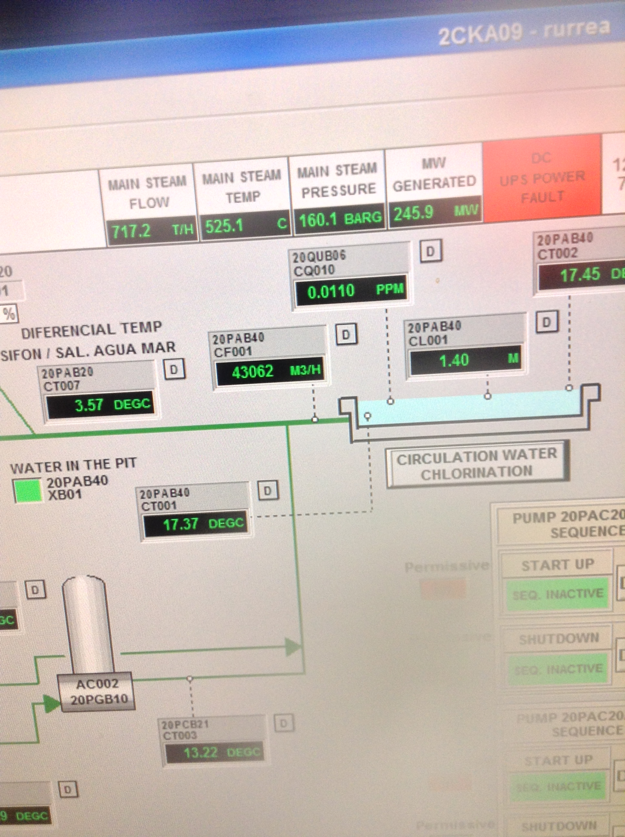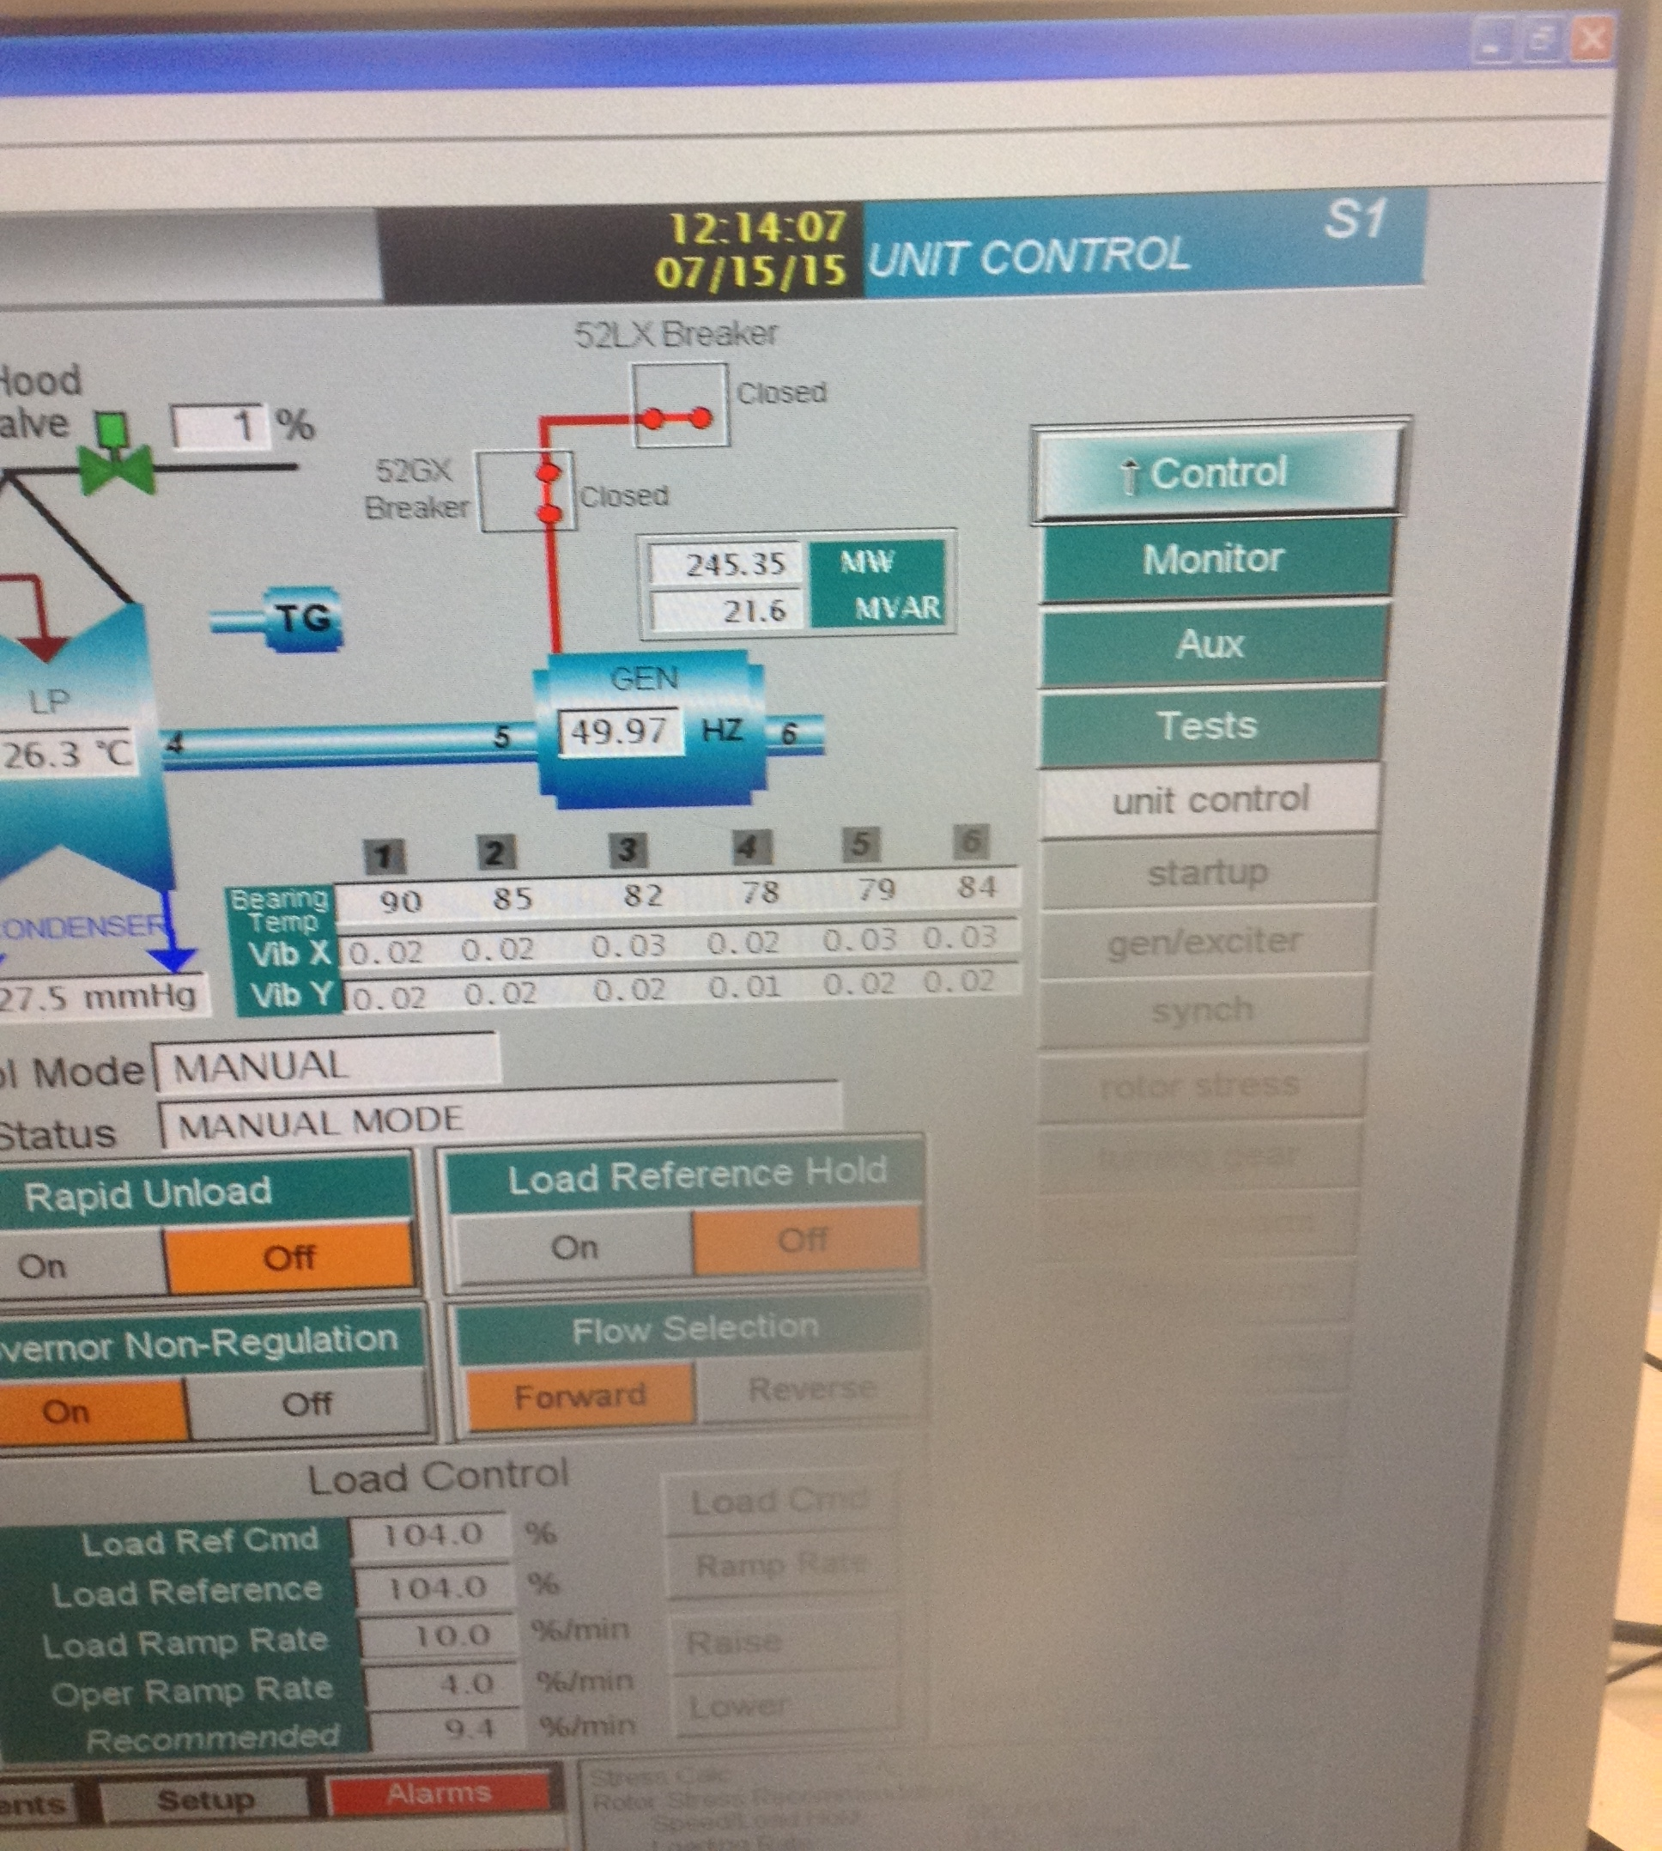

Consultado el Sr. Mario Enero respecto del link en la página web de ENDESA que permitía observar las cámaras de los sifones de succión de agua de mar antiguos (que luego serían reemplazados por los nuevos sistemas de filtros Johnson), éste indicó que éstas podían ser vistas en las siguientes direcciones de internet:
Para la Unidad 1:
http://www.endesa.cl/es/conocenos/ProyectosRelevantes/paginas/camara_1.aspx
http://www.endesa.cl/es/conocenos/ProyectosRelevantes/paginas/camara_2.aspx

Para la Unidad 2:
http://www.endesa.cl/es/conocenos/ProyectosRelevantes/paginas/camara_3.aspx
http://www.endesa.cl/es/conocenos/ProyectosRelevantes/paginas/camara_4.aspx

Fotografía 3 y 4: Imágenes de las cámaras instaladas sobre el sifón campana de la Unidad 2, observadas durante la inspección del 15-07-2015
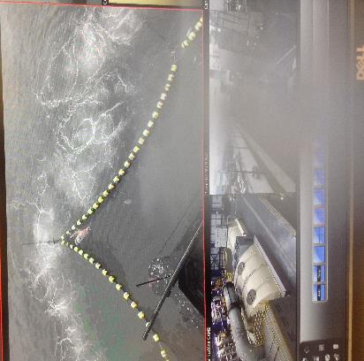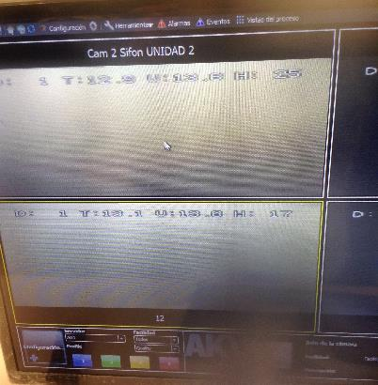

- Inspección Casa de Bombas CTB1 y CTB2
Los fiscalizadores concurren a la casa de máquinas de la Unidad 1, localizada entre el borde costero y la avenida Pedro Aguirre Cerda, donde verificaron que ésta se encontraba succionando agua de mar, con los filtros de reja fija y móvil rotatorio en operación.
Al momento de la inspección, no se observó retención de algas, invertebrados u otros animales en los sistemas de rejas de esta unidad y No se observó presencia de individuos en el canal de devolución.

En casa de máquinas de la Unidad 2, los fiscalizadores verificaron que ésta unidad se encontraba succionando agua de mar, con los filtros de reja fija y móvil rotatorio en operación. Al momento de la inspección, los sistemas de rastra se encontraban realizando limpieza por arrastre de las rejas fijas del foso de bombas donde descarga el sifón. Al momento de la inspección, se observa retención de algunos trozos de ejemplares de algas, bolsas plásticas, latas y otros residuos en los sistemas de rejas de esta unidad, no siendo observada la presencia de individuos en el canal de devolución.
A continuación, en Fotografía 5, se muestran los elementos retenidos en el sistema de filtros de reja fija y móvil.

Posteriormente, los fiscalizadores procedieron a ingresar al laboratorio implementado en terreno para realizar el muestreo y evaluación de las especies retenidas por los sistemas de filtros de reja de CTB1 y 2, en container localizado frente a casa de bombas de la unidad 2, encontrando a personal del laboratorio INPESCA en labores de análisis.

En dichas dependencias se entrevistó a personal de INPESCA, Srta. Patricia Oyarzún y Sr. Fernando Uribe, ambos biólogos marinos de profesión. Consultados respecto de los resultados de los controles efectuados durante el día de la inspección, la Srta. Oyarzún declaró que se habían efectuado controles a las 06:00 y 09:00 AM dentro del rango de su turno (Ver Fotografía 6), correspondiendo efectuar en esos momentos el muestreo de las 12:00 PM.

Los fiscalizadores proceden a realizar el examen de l los resultados del registro por muestreo disponibles para el día 15-07-2015, que el personal llevaba en carpetas físicas destinadas al registro de las especies identificadas y biomasa succionada. Las especies retenidas y muestreadas, de acuerdo estos registros, correspondían dominantemente a algas verdes y pardas, acompañadas por algunos ejemplares de mote y pejerreyes de baja talla. Los valores de biomasa retenida registrados en bitácora eran inferiores a 0,3 g/s. Se solicitaron registros de muestreos de succión de biomasa de los días 14, 15 y 16 de julio. Revisados los informes de registros publicados en página web de la empresa, se informa que los resultados deben ser expresados utilizando la nomenclatura para las unidades internacionales.

Realizado el examen de información de los Registros de biomasa solicitados de los días 14, 15 y 16, y remitidos por el titular mediante Carta GETB N° 394/2015, se constató que:
- las unidades se encontraban succionando biomasa circulante bajo rango de 5 kg/día en sumatoria total, con valores modales entre 3 y 2 kg/día. Analizadas las taxas informadas, se constata un dominancia de individuos correspondientes a algas pardas y verdes, por sobre crustáceos, moluscos y eventualmente peces. Entre los moluscos identificados, se verifica la presencia de Semimytilus algosus, especie de pequeño tamaño sin importancia comercial.
- En cuanto a la tasa de biomasa circulante, se observa que los días 14-07-2015 y 16-07-2015, para el grupo de las algas, se alcanzó niveles de ingreso de 11,697 g/s y 16,130 g/s respectivamente en CTB1, en tanto en CTB2, el día 15-07-2015 se alcanzó niveles de ingreso de 11,059 g/s en Algas
- Así mismo, se verificó que los monitoreos de biomasa succionada, eran efectuados de acuerdo al Protocolo de Cuantificación de Biomasa.

Sin perjuicio de lo anterior, se debe dejar establecido que las condiciones oceanográficas al momento de la fiscalización y de los datos reportados, no corresponden a un periodo con presencia de eventos de surgencias costeras, que puedan acercar especies marinas a los sistemas de redes y burbujas en operación en ese instante.

Durante actividades de fiscalización de fecha 14-08-2015, efectuadas por la SMA junto a personal de la DIRECTEMAR y del SERNAPESCA Región del Biobío., se verificó lo siguiente:

- Reunión de coordinación entre fiscalizadores y representantes de la empresa
Siendo las 10:30 AM, de acuerdo a lo establecido en la Res. Ex. 277/2013 de la SMA que establece los procedimientos de fiscalización de instrumentos de gestión ambiental, el personal de la SMA presente en la actividad, procede a sostener reunión de coordinación con el equipo de fiscalizadores acompañante, correspondiente a personal de la Gobernación Marítima de Talcahuano, de la Capitanía de Puerto de Coronel y de la Dirección Regional del SERNAPESCA. En dicha reunión, se informa que la actividad ha sido programada debido a las condiciones climáticas imperantes entre la primera y segunda semana de agosto, que incluyeron temporal de viento, marejadas y fuertes precipitaciones en la zona.

En dicha reunión, se conformaron dos equipos, el primero de los cuales procede a efectuar una fiscalización por mar, mediante embarcación tipo DEFENDER proporcionada por la Capitanía de Puerto de Coronel, con el apoyo de dos (2) buzos tácticos quienes efectuaron una inspección subacuática en perímetro de sistemas de succión de las unidades 1 y 2 de la Central Termoeléctrica Bocamina. Este equipo está conformado por los Sres. Víctor Rojas Espinoza (Gobernación Marítima Thno.), Tte. 2° LT Juan Pablo Leiva (Jefe Intereses marítimos Capitanía Puerto Coronel), y los Cabos 2° Sres. Bernardo Ramírez y Juan Ampuero (buzos de la Gobernación Marítima de Thno) y la Sra. Marta Riquelme (del SERNAPESCA Biobío), todos acompañados por la Sra. Emelina Zamorano A. y la Srta. Sigrid Scheel V. (ambas de la SMA), más la tripulación de la embarcación.

El segundo equipo de fiscalizadores procedió a efectuar una fiscalización por tierra, ingresando por pontón de sifón de succión de agua de mar de la Unidad 2, desde instalaciones en tierra asociadas a casa de bombas de CT Bocamina. Este equipo estaba conformado por el fiscalizador Sr. Juan Pablo Granzow C. (SMA), acompañado por la Sra. Astrid Guerra y el Sr. Emilio Monsalvez Q. (ambos funcionarios del SERNAPESCA), y el Sgto. 1° Alejandro Cortés (Funcionario de la Capitanía de Puerto de Coronel).
Ambos equipos procedieron a dar inicio a sus respectivos recorridos, a partir de las 11:30 AM.

Posteriormente, siendo las 11:30 AM, de acuerdo a lo establecido en la Res. Ex. 277/2013 de la SMA que establece los procedimientos de fiscalización de instrumentos de gestión ambiental, el segundo equipo de fiscalización procedió a sostener reunión preliminar con los señores Miguel Améstica y David Poblete, ambos del Departamento de Asuntos Ambientales de la Central Termoeléctrica Bocamina, indicándoseles los objetivos de la fiscalización y el personal presente.
Se les indicaron los aspectos priorizados para la presente actividad, los recorridos establecidos para ambos equipos, se le informaron los requerimientos de apoyo en personal y logística para acceder por el pontón de acceso del sifón de la segunda unidad, así como las tareas planificadas para la inspección.

A continuación, consultado el Sr. Miguel Améstica sobre el estado de operación de ambas unidades, éste declaró que “la Unidad 1 se encuentra operando en niveles normales, en tanto la Unidad 2 se encuentra detenida, por requerimiento del CDEC“. Por lo anterior, se informa que la Unidad 1 se encontraba realizando succión de agua de mar para enfriamiento, en tanto la Unidad 2 se encontraba succionando un mínimo de agua para enfriamiento de algunos equipos que se encontraban realizando labores de mantención.

Consultado respecto de la puesta en servicio de la Unidad 2, el Sr. Améstica informó que se encontraban a la espera de la orden del CDEC, quienes determinan cuando sería necesario ponerla en servicio, encontrándose la unidad plenamente operativa. En el caso puntual, se informó a los fiscalizadores que la Unidad 2 se encontraba detenida, debido al nivel de agua presente en los embalses, que permite que las unidades de generación hidroeléctrica estén operando de forma normal, por lo que el CDEC instruye a algunas termoeléctricas para que dejen de generar, desconectándose temporalmente del SIC, hasta nuevo requerimiento.

- Sistema de succión mediante Sifón de las unidades 1 y 2
En las coordenadas UTM WGS84 5900313 mS; 663010 mE; H18, el equipo 1 procedió a realizar inspección subacuática en perímetro exterior del sifón de succión de la Unidad 2, detenida al momento de la inspección. Se realiza registro fotográfico.

Los buzos verificaron la existencia de roturas en distintos puntos de la red, tanto en su parte basal próxima a la cadena de anclaje, como a media agua y en superficie, bajo la línea de flotadores (boyerines). Se observó presencia de animales y algas en espacio entre cortina de burbujas y red anchovetera. También observaron presencia de biofouling (especies de algas y animales que utilizan la red como sustrato para desarrollarse) sobre la superficie de la red, obstruyendo el paso del agua de mar. Por tal motivo, la red se observó inflada, simulando un efecto de “vela”, aun cuando las condiciones del mar en el sector al momento de la inspección, eran de mar calmo, marea alta, con baja velocidad del viento (menos de 1 m/s, medido mediante anemómetro).

El equipo 2 realizó inspección desde plataforma perimetral del sifón de succión, verificando rotura de red en diversos puntos bajo la línea de boyerines (flotadores). También observan efecto “vela” en diversos sectores de la red perimetral. Los fiscalizadores observaron presencia de desperdicios y basuras flotantes dentro del perímetro interior de la red, No verificando presencia de personal de ENDESA o de algún subcontratista realizando labores de reparación en este sistema al momento de la inspección.

Consultado el Sr. Miguel Améstica respecto de las mantenciones al sistema de red perimetral, y el efecto “vela inflada” observado en la red, el Sr. David Poblete P. indicó que dicho efecto de vela inflada se generaría debido a que el mar se encuentra en marea baja, implicando que los boyerines estaban a menor distancia del fondo por lo que la red se encuentra menos tensa. Sin perjuicio de lo anterior, los fiscalizadores les indican que la marea al momento de la inspección era ALTA. Consultado el Sr. Miguel Améstica respecto de los procedimientos de limpieza de la red, se informó a los fiscalizadores que la empresa PROSUB realiza labores de limpieza de la superficie de la red, mediante hidrolavado.

En las coordenadas UTM WGS84 5900494 mS; 662911 mE H18, el equipo 1 procedió a realizar inspección subacuática en perímetro exterior del sifón de succión de la Unidad 1 en funcionamiento. Se realizó registro fotográfico.

Los buzos verificaron la presencia de un segundo equipo de buzos con embarcación pertenecientes a la empresa PROSUB, realizando labores de mantenimiento en la red perimetral, reparando (cosiendo) roturas en distintos puntos de la red, tanto en su parte basal próxima a la cadena de anclaje, como a media agua, siempre bajo la línea de flotadores (boyerines). También observaron la presencia de biofouling (especies de algas y animales que utilizan la red como sustrato para desarrollarse) sobre la superficie de la red. Las condiciones del mar en el sector al momento de la inspección, eran de mar calmo, marea alta, con baja velocidad del viento (menos de 1 m/s, medido mediante anemómetro).

El equipo 2 realizó además, una inspección visual desde el pontón de acceso del sifón de succión 2, debido a que el pontón de acceso por sobre el ducto del sifón 1 no se encontraba operativo, encontrándose en muchos puntos destruido e intransitable. Por lo anterior, se determinó que la única forma de inspeccionar el sistema de succión de la unidad 1, es mediante embarcación.

De acuerdo a lo anterior, se constató que la empresa se encontraba ejecutando labores de mantención, reparación, limpieza y reposición de redes en caso que las inspecciones internas lo requirieran, para mantener operativo el sistema de succión mediante sifón, hasta la entrada en funcionamiento de los nuevos filtros Johnson.

Durante actividades de fiscalización de fecha 02-02-2016, efectuadas por la SMA junto a personal de la DIRECTEMAR, se verificó lo siguiente:

- Reunión de coordinación entre fiscalizadores y representantes de la empresa
Siendo las 10:15 AM, de acuerdo a lo establecido en la Res. Ex. 277/2013 de la SMA que establece los procedimientos de fiscalización de instrumentos de gestión ambiental, el personal de la SMA presente en la actividad, procedió a sostener reunión de coordinación con el equipo de fiscalizadores acompañante, correspondiente a personal de la Gobernación Marítima de Talcahuano, de la Capitanía de Puerto de Coronel y de la Dirección Regional del SERNAPESCA. En dicha reunión, se informa que la actividad había sido programada para verificar las condiciones finales de la instalación de los nuevos filtros cilíndricos Johnson de las unidades 1 y 2 de Bocamina.

En dicha reunión, se conformó un equipo, que procedió a efectuar una fiscalización por mar, mediante embarcación tipo DEFENDER proporcionada por la Capitanía de Puerto de Coronel, con el objeto de efectuar una inspección visual superficial en perímetro de sistemas de succión de las unidades 1 y 2 de la Central Termoeléctrica Bocamina. Este equipo estuvo conformado por los Sres. Víctor Rojas Espinoza (Gobernación Marítima Thno.), Tte. 2° LT Juan Pablo Leiva (Jefe Intereses Marítimos de la Capitanía Puerto Coronel), y el Sr. Emilio Monsalves Q. (Fiscalizador profesional de la oficina Coronel del SERNAPESCA Biobío), todos acompañados por el fiscalizador Sr. Juan Pablo Granzow C. (de la SMA), más la tripulación de la embarcación.
Se procedió a embarcar a las 10:40 AM por sector Muelle Norte del Puerto de Coronel.

Una vez finalizada la actividad de terreno, siendo las 14:44 PM, de acuerdo a lo establecido en la Res. Ex. 277/2013 de la SMA que establece los procedimientos de fiscalización de instrumentos de gestión ambiental, el equipo de fiscalización procedió a sostener la reunión preliminar con los señores Miguel Améstica y David Poblete, ambos del Departamento de Asuntos Ambientales de la Central Termoeléctrica Bocamina, indicándoseles los objetivos de la fiscalización ejecutada y el personal presente.
Se le indican los aspectos priorizados para dicha actividad, el recorrido efectuado por el equipo, y se le informaron los requerimientos de información para la inspección.

A continuación, consultado el Sr. Miguel Améstica sobre el estado de operación de ambas unidades, éste declaró a los fiscalizadores que la Unidad 2 se encontraba operando en niveles normales, por requerimiento del CDEC. Se informó a los fiscalizadores que la Unidad 1 se encontraba realizando mantención por una detención no programada (falla en hogar de caldera), por lo que se encontraba succionando agua de mar para enfriamiento post-detención, en niveles bajo condición normal.

Consultado respecto de la puesta en servicio del desulfurizador de la Unidad 1, el Sr. Améstica informó que la unidad desulfurizadora se encontraba operando en condiciones normales desde 2015. Consultado respecto del techado de las canchas de carbón, el Sr. Améstica declaró que la empresa Echeverría Izquierdo Montajes Industriales SA (EIMISA), se encontraba iniciando labores en el sector de la Pila de Carbón Cancha Norte, adyacente a la Unidad 1. La fecha estimada por la empresa, de término de su construcción (techado) estaba programada para el Noviembre del 2018. David Poblete informó que el Permiso de Construcción para el techado del Sector Cancha Sur se encontraba en trámite ante el Municipio de Coronel.

Consultado el Sr. Améstica respecto de la fecha de término de construcción de los nuevos sistemas de filtros para succión de agua de mar de las unidades 1 y 2, éste informó que la Unidad 2 concluyó la construcción con fecha Octubre 2015, siendo puesta en servicio a fines de Octubre 2015. Por su parte, la Unidad 1 concluyó la construcción con fecha Diciembre 2015, siendo puesta en servicio en Enero de 2016.
Consultado respecto de las eficiencias en materia de succión, se solicitó un reporte actualizado, comparando el periodo con redes y burbujas (medidas de mitigación provisoria) versus nuevos sistemas de succión Johnson. (Ver Anexo 2)

Consultados respecto de la desconexión de los sifones de succión antiguos a la tubería de succión que lleva el agua de mar a la casa de bombas, el Sr. David Poblete informó que ambas tuberías fueron bloqueadas mediante un flange ciego metálico, para evitar el retorno de agua de enfriamiento y bajas de presión al operar los filtros de succión Johnson (esto para ambas unidades). Externamente la tubería se mantiene conectada, pero internamente se encuentra desconectada, siendo la desconexión interna de las tuberías de succión, fiscalizadas en su oportunidad por personal del SERNAPESCA. Consultados respecto de la balsa de la pilotera, existente en el sector de la succión de la Unidad 2, informaron que ésta debiera ser retirada prontamente. Consultados respecto de los estanques metálicos horizontales observados sobre la plataforma de cada sistema Johnson, el Sr. David Poblete informó que esos estanques son de acumulación de aire presurizado para limpieza mediante aire presurizado de los nuevos filtros y sistema.

- Unidades de Succión de agua de mar de CTB1 y CTB2
En las coordenadas UTM WGS84 5900494 mS; 662911 mE H18, el equipo procedió a realizar inspección visual superficial en perímetro exterior del antiguo sifón de succión de la Unidad 1. Al observar el punto de descarga de la unidad 1, se verifica que ésta se encontraba funcionando, descargando en playa el agua de mar empleada en enfriamiento. Se realizó registro fotográfico.

Los fiscalizadores verificaron en superficie, la presencia de las estructuras de apoyo y conexión del nuevo sistema de succión mediante filtro cilíndrico, conectado al ducto aéreo, 40 metros antes del antiguo sifón tipo campana.
Se observó que el nuevo sistema de succión, cuenta con dos conexiones para entrada de agua. Se observó sobre el sistema nuevo de succión, una plataforma metálica de trabajo, con personal de la empresa al momento de la inspección. Sobre dicha plataforma, se observó presencia de equipos que incluyen un estanque cilíndrico horizontal metálico, con conexiones de tuberías (piping) que descienden hacia el sistema de los nuevos filtros sumergidos. Se realizó registro fotográfico.

En el perímetro del antiguo sifón de succión de agua de mar, no se observó presencia de redes o sistema de barrera mediante burbujas. Tampoco se observó presencia de perturbaciones en superficie asociadas a la succión de agua de mar mediante este sistema, constatándose que no se encontraba en funcionamiento.
Los fiscalizadores observaron desde el exterior que la conexión física entre el antiguo sistema de succión y el ducto que conduce el agua de mar a la casa de bombas, aún se encontraba habilitada, no existiendo evidencia desde el exterior, de una desconexión entre estos sistemas y el ducto.

Posteriormente, en las coordenadas UTM WGS84 5900313 mS; 663010 mE; H18, el equipo procedió a realizar inspección visual superficial en perímetro exterior del antiguo sifón de succión de la Unidad 2. Al observar el punto de descarga de la unidad 2, se verificó que ésta también se encontraba funcionando, descargando en playa el agua de mar empleada en enfriamiento. Se realizó registro fotográfico.
Los fiscalizadores verificaron en superficie, la presencia de las estructuras de apoyo y conexión del nuevo sistema de succión mediante filtro cilíndrico, conectado al ducto aéreo, entre 50 y 60 metros antes del antiguo sifón tipo campana.

Se observó que el nuevo sistema de succión, cuenta con dos conexiones para entrada de agua. Se observó sobre el sistema nuevo de succión, una plataforma metálica de trabajo, con personal de la empresa al momento de la inspección realizando trabajos de mantenimiento. Sobre dicha plataforma, los fiscalizadores observaron la presencia de equipos que incluían un estanque cilíndrico horizontal metálico, con conexiones de tuberías (piping) que bajan hacia el sistema de los nuevos filtros sumergidos.

A un costado de la nueva estructura de succión, se observó la presencia de la plataforma empleada para el pilotaje de las estructuras de soporte del nuevo sistema de filtro cilíndrico. No se observó que la pilotera se encontrara operando. Se realizó registro fotográfico.

En el perímetro del antiguo sifón de succión de agua de mar de la Unidad 2, no se observó la presencia de redes o sistema de barrera mediante burbujas. Tampoco se observó la presencia de perturbaciones en superficie asociadas a la succión de agua de mar, constatándose que no se encontraba en funcionamiento.
Los fiscalizadores observaron que la conexión física entre el antiguo sistema de succión y el ducto que conduce el agua de mar a la casa de bombas, aún se encuentra habilitada, no existiendo evidencia desde el exterior, de una desconexión entre estos sistemas y el ducto.

Realizado el examen de información asociado al Registro de ingreso de biomasa antes y después de la instalación de los filtros Johnson remitido mediante CARTA GETB N° 35/2016 de fecha 08-02-2016, se constató lo siguiente:
- Se remite registro fotográfico que da cuenta del cierre de la conexión entre los sifones antiguos y el sistema de conducción de agua de mar para refrigeración enviada hacia casa de bombas, dejando fuera de servicio las campanas de succión originales.

A continuación, se presenta el registro fotográfico remitido por el titular, asociado al sellado de los sifones de las unidades 1 y 2:

- En el punto 3 del informe anexo, se remite un análisis gráfico de la biomasa circulante y retenida que ingresa a través del sistema de captación de agua de mar, en ambas unidades. Según lo indicado por el titular, dicho análisis considera el periodo de Julio y Agosto 2015 con ambas unidades en servicio y sistemas provisorios de malas y burbujas, así también se presenta un análisis gráfico el que muestra la disminución observada una vez entrados en servicio los nuevos filtros Johnson

A continuación, se presentan los gráficos identificados como Figura N°1 a Figura N° 8, remitidos por el titular.

Realizado el examen de información de las gráficas comparativas reportadas por el titular, respecto de la biomasa circulante, se constata una reducción significativa de las masas y tasas de ingreso de biomasa, respecto de la situación pre-filtros y post-filtros Johnson. Ambas disminuciones son observables tanto en la Unidad 1 como en la Unidad 2. Revisadas la gráficas, dependiendo del parámetro comparado, las diferencias entre una y otras situación, fluctúan entre 1 a 3 órdenes de magnitud menos de biomasa circulante, usando los filtros Johnson. Estos resultados preliminares, corresponden a una situación de partida, que debe ser controlada posteriormente.

En relación a la implementación y puesta en servicio de los nuevos filtros Johnson para control de ingreso de biomasa succionada mediante sifones de agua de enfriamiento, con fecha 03-03-2016 mediante CARTA GETB N° 051/2016, la empresa informa que con fecha 24 de Octubre de 2015 se encuentra operativo el sistema de nuevos filtros de la unidad Bocamina 2, y desde el 17 de diciembre de 2015 los correspondientes a la unidad Bocamina 1, con lo cual en opinión de la empresa titular, su operación habría iniciado según lo establecido en la Resolución de Calificación Ambiental N° 128/2015 y cumpliendo con lo establecido en la Resolución Exenta N° 405/2015 de la SMA. (Ver Anexos 2, 5 y 6)

En función de lo anterior, y los hallazgos realizados durante la fiscalización de fecha 02/02/2016, se constata dicha puesta en servicio.

Por lo anterior, se constata que la empresa titular construyó, montó y puso en funcionamiento los nuevos sistemas de filtros Johnson en ambas unidades, antes de los trece (13) meses contados a partir de la fecha de obtención de la RCA 128/2015, es decir antes del 02 de mayo del 2016 (6 meses antes en el caso de CTB2, y 4 meses antes en el caso de CTB1).

En conclusión:

Sobre la base de las actividades de inspección realizadas, No se registran hallazgos que puedan configurar una No conformidad.

Registros
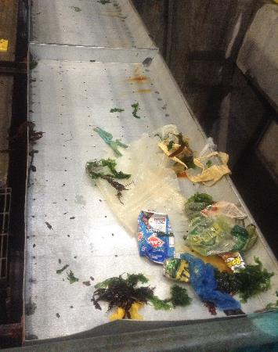 |  |  | 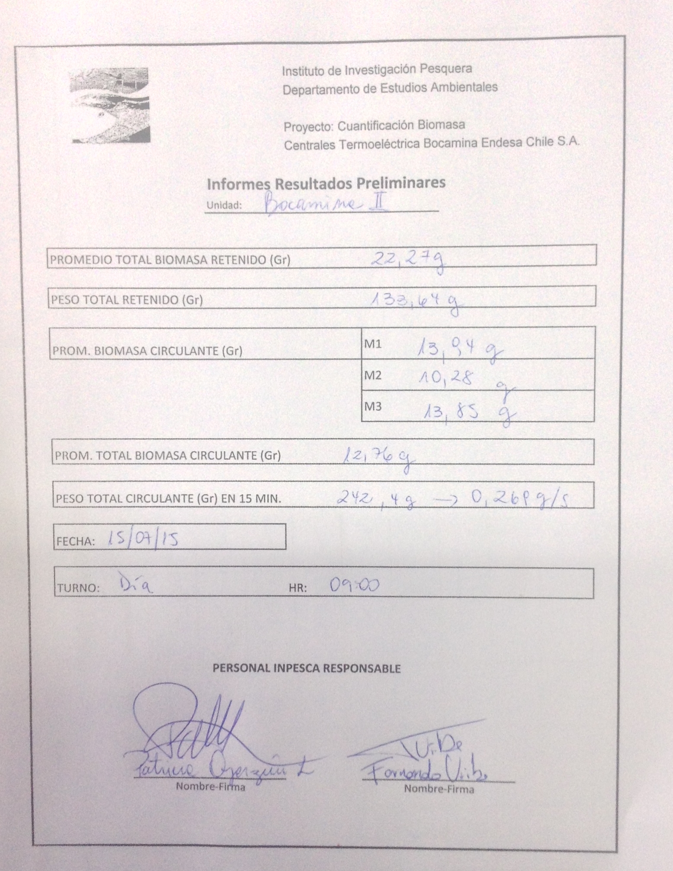
Fotografía 5. | Fecha : 15-07-2015 |  | Fotografía 6 | Fecha : 15-07-2015
Coordenadas WGS84 | Norte: | Este: | Coordenadas WGS84 | Norte: | Este:
Descripción Medio de Prueba: Registro fotográfico del receptáculo de materia retenida el filtro de reja móvil de la Unidad 2. En la imagen se observan restos de algas verdes, bolsas plásticas, cajas tetrapacks y basura. |  |  | Descripción Medio de Prueba: Planilla de reporte llenada por profesionales del INPESCA, empresa subcontratada para realizar seguimiento de biomasa circulante y retenida, donde para el día 15-07-2015 en muestreo de las 09:00 AM, se registra una tasa de retención de 0,26 g/s (círculo rojo)

Registro
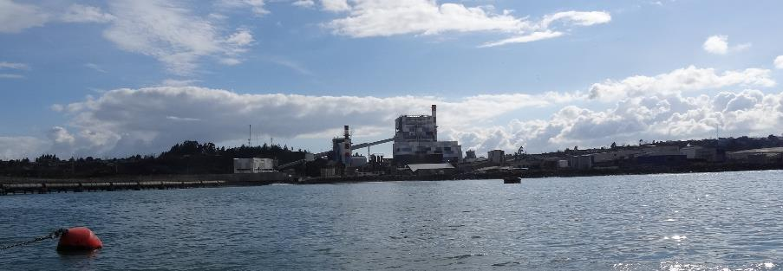
Fotografía 7. | Fecha: 14-08-2015
Coordenadas DATUM WGS84 HUSO 18 | Coordenada Norte: 5.900.494 | Coordenada Este: 662.911
Descripción de medio de prueba: Imagen captada de las dos unidades en sector Los Rojas. No se aprecia cuál de las dos se encuentra operando, sin embargo, se aprecia descarga de agua de enfriamiento desde uno de los dos canales de descarga.

Registro
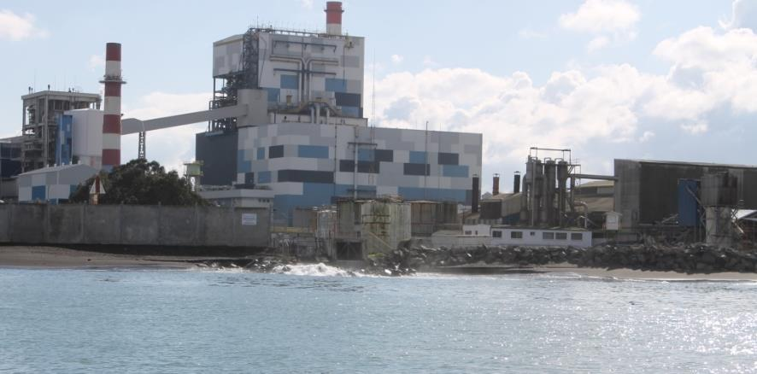
Fotografía 8. | Fecha: 14-08-2015
Coordenadas DATUM WGS84 HUSO 18 | Coordenada Norte: 5.900.494 | Coordenada Este: 662.911
Descripción de medio de prueba: Imagen muestra la descarga de agua de enfriamiento de la unidad 1, por lo que se establece que ésta se encuentra en funcionamiento.

Registros
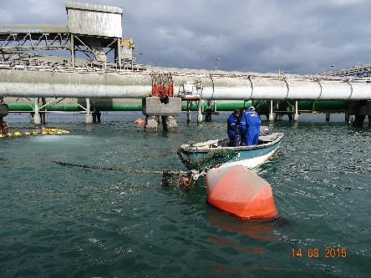 |  |  | 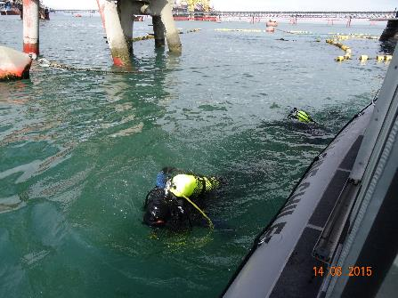
Fotografía 9. | Fecha : 14-08-2015 |  | Fotografía 10 | Fecha : 14-08-2015
Coordenadas WGS84 | Coordenada Norte: 5.900.494 | Coordenada Este: 662.911 | Coordenadas WGS84 | Coordenada Norte: 5.900.313 | Coordenada Este: 663.010
Descripción Medio de Prueba: La imagen muestra en el perímetro del sifón campana de la Unidad 1, a personal de la empresa PROSUB, realizando un buceo en perímetro del sistema de burbujas y malla protectora |  |  | Descripción Medio de Prueba: La imagen muestra a dos buzos de la Armada, que retornan a la embarcación de la Capitanía de Puerto de Coronel, luego de realizar inspección en sistemas de control de ingreso de biomasa del sifón de la Unidad II

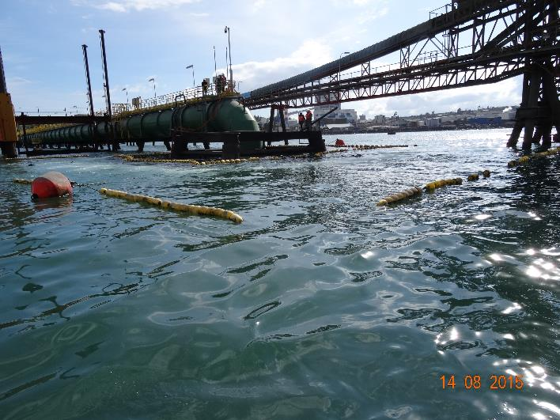 |  |  | 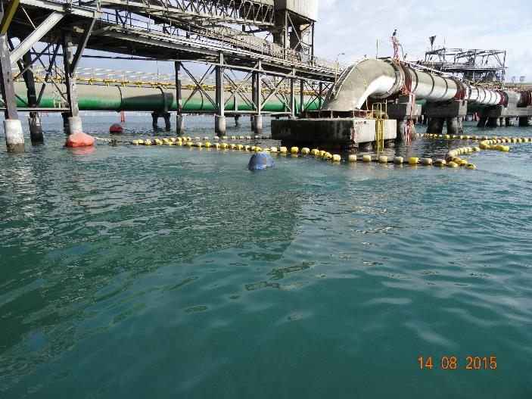
Fotografía 11. | Fecha : 14-08-2015 |  | Fotografía 12. | Fecha : 14-08-2015
Coordenadas WGS84 | Norte: 5900316 mN | Este: 662993 mE | Coordenadas WGS84 | Norte: 5900498 mN | Este: 662920 mE
Descripción Medio de Prueba: La imagen muestra a personal fiscalizador sobre la estructura del sifón tipo campana de la Unidad II, Se aprecian los boyerines de los sistemas de redes perimetrales para control de biomasa |  |  | Descripción Medio de Prueba: La imagen muestra los sistemas de redes destinados al control de ingreso de biomasa, instalados en torno al sifón de succión de la Unidad I.

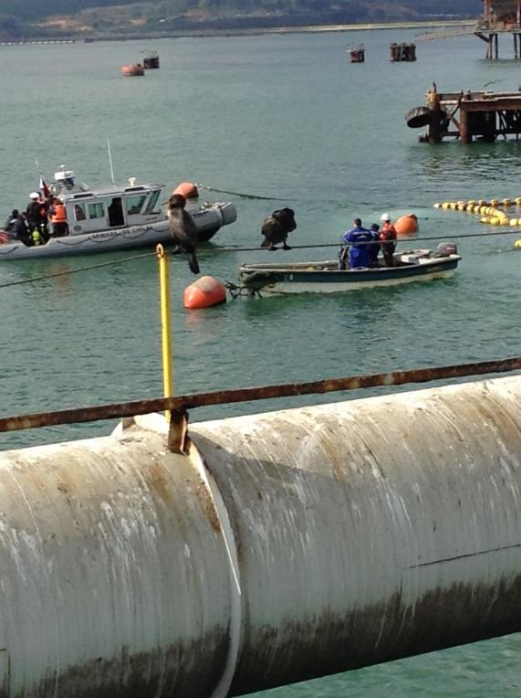 |  |  | 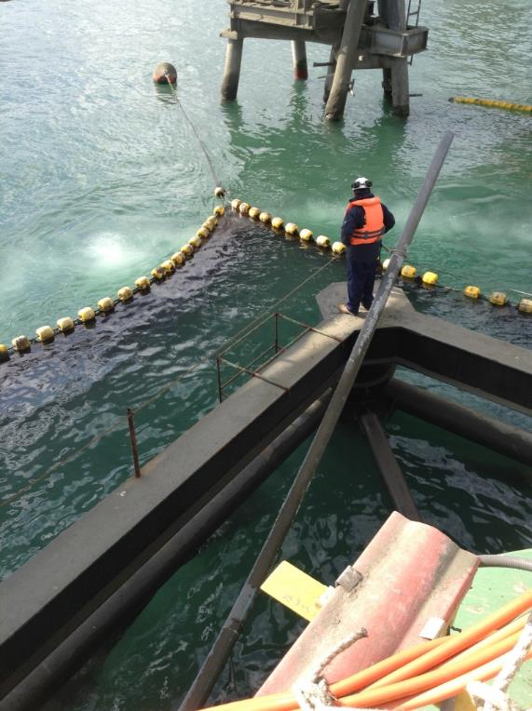
Fotografía 13. | Fecha : 14-08-2015 |  | Fotografía 14. | Fecha : 14-08-2015
Coordenadas WGS84 | Norte: 5900640 mN | Este: 662918 mE | Coordenadas WGS84 | Norte: 5900316 mN | Este: 662993 mE
Descripción Medio de Prueba: La imagen muestra a personal de la Armada fiscalizando las maniobras realizadas por personal de la empresa PROSUB en perímetro del sifón de succión de la Unidad I. En la parte inferior de la imagen, se observa una sección del ducto de agua de enfriamiento de la Unidad 1. Se observa que este ducto no cuenta con pasarela de acceso |  |  | Descripción Medio de Prueba: La imagen muestra a personal fiscalizador del SERNAPESCA, inspeccionando desde plataforma del sifón de la Unidad II, el estado del sistema de redes instalado y burbujas.

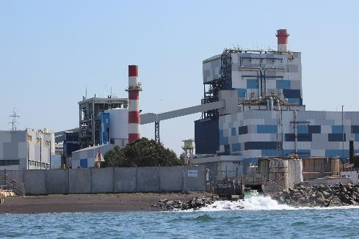 |  |  | 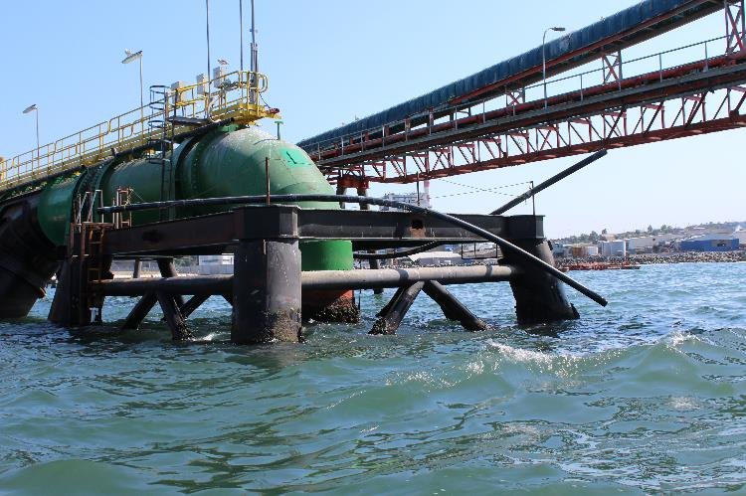
Fotografía 15. | Fecha : 02-02-2016 |  | Fotografía 16. | Fecha : 02-02-2016
Coordenadas WGS84 | Norte: 5900588 mN | Este: 662980 mE | Coordenadas WGS84 | Norte: 5900316 mN | Este: 662993 mE
Descripción Medio de Prueba: La imagen muestra el canal des descarga de la Unidad 2 en operación. Adicionalmente se observa un flujo restringido desde la canal de la Unidad 1 |  |  | Descripción Medio de Prueba: La imagen muestra el antiguo sifón de succión de agua de refrigeración de la unidad 2. Se observa que tanto las redes como el sistema de burbujas fueron retirados. No se observan las perturbaciones típicas de su operación en la columna de agua del sector. Se constata por tanto que no se encuentra en uso.

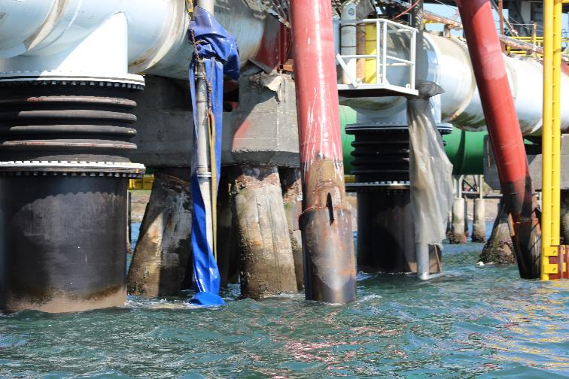 |  |  | 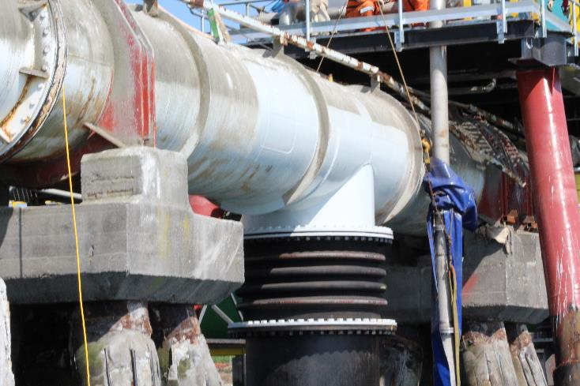
Fotografía 17. | Fecha : 02-02-2016 |  | Fotografía 18. | Fecha : 02-02-2016
Coordenadas WGS84 | Coordenada Norte: 5.900.494 | Coordenada Este: 662.911 | Coordenadas WGS84 | Coordenada Norte: 5.900.494 | Coordenada Este: 662.911
Descripción Medio de Prueba: La imagen muestra los ductos (en negro) de entrada de agua de enfriamiento provenientes del sistema de filtros Johnson de la Unidad 1 |  |  | Descripción Medio de Prueba: Detalle de la nueva conexión del ducto de entrada de agua de mar para enfriamiento de la Unidad 1.

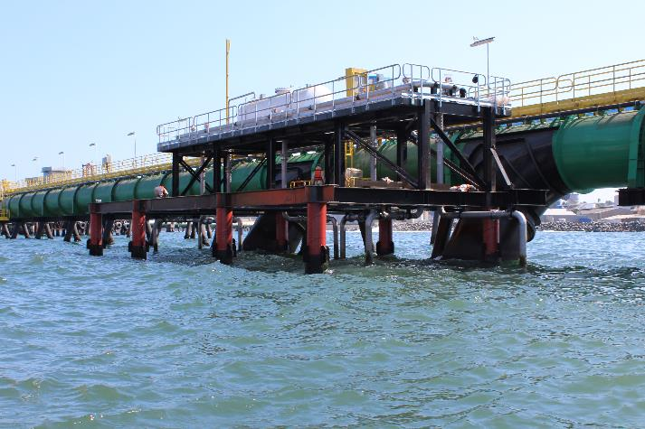 |  |  | 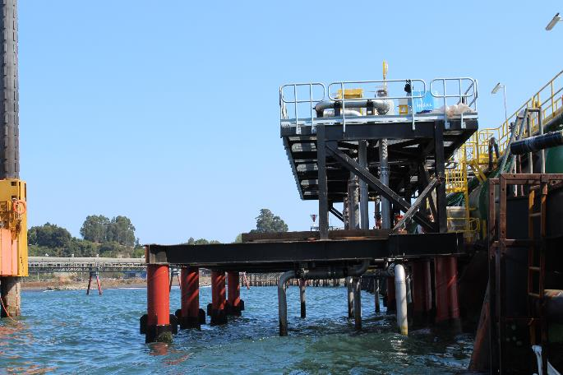
Fotografía 19. | Fecha : 02-02-2016 |  | Fotografía 20. | Fecha : 02-02-2016
Coordenadas WGS84 | Norte: 5900281 mN | Este: 662995 mE | Coordenadas WGS84 | Norte: 5900316 mN | Este: 662993 mE
Descripción Medio de Prueba: La imagen muestra plataforma de apoyo del sistema de filtros Johnson de la Unidad 2 |  |  | Descripción Medio de Prueba: La imagen muestra plataforma de trabajo y apoyo del sistema de filtros Johnson de la Unidad 2, se observa piping y estanques horizontales para limpieza mediante aire presurizado

Manejo y control de residuos industriales sólidos.

Número de hecho constatado: 4 | Estación N°: 1 y 10
Documentación solicitada y entregada:
- Sin documentos
Exigencia:

RCA 017/2011, Considerando 3.1 (páginas 3 a 9)
“Considerando:
(…)
La superficie predial a ampliar corresponde a 3,11 ha, de la cual 1,5 ha serán utilizadas para la disposición de residuos.
(…)
Figura N° 1 Área de disposición de residuos del Proyecto. (DIA, Anexo M, Plano P4940 INF N°2 VBOC 10)
De acuerdo a estudios realizados en el área de emplazamiento del vertedero, éste no presentaría fallas geológicas activas y posee características hidrológicas e hidrogeológicas favorables para encausar la escorrentía producida por lluvias. (DIA Anexo I, “Geología e Hidrogeología”).

Caracterización y Cantidades de los residuos a disponer

En el Apéndice B1 del Anexo B de la DIA, se adjuntan los análisis de la caracterización físico-química realizada a los residuos de combustión de acuerdo al DS 148/05 del MINSAL. Los ensayos (Toxicidad por lixiviación, Reactividad, Corrosividad e Inflamabilidad) demuestran que las cenizas no constituyen un residuo peligroso, puesto que los valores obtenidos se encuentran por debajo de los niveles máximos permitidos.

El yeso proveniente de la planta de desulfurización, corresponde principalmente a yeso mineral. De esta composición química, se deduce que el material es químicamente inerte y no se encuentra listado como un compuesto peligroso de acuerdo al D.S. 148/05 del MINSAL. Sin perjuicio de lo anterior, Y una vez que entre en operación el sistema de abatimiento de SO₂, al respecto el titular se compromete a realizar un muestreo de este residuo, a objeto de ratificar la información entregada en el expediente de evaluación al respecto.

De acuerdo a la capacidad del área a emplear, el proyecto permite la disposición de 792.000 m³ de residuos (equivalentes a 950.400 ton aplicando una densidad 1,2 ton/m³).
(…)
Sin embargo la empresa manifiesta que la disposición de los residuos puede variar dependiendo de la longitud de generación, en caso que la central no opere en algunos periodos. (…)

3.1.- Etapa de construcción
(…)
Impermeabilización
De acuerdo al balance hídrico que considera precipitaciones medias anuales, el caudal de aguas que entrará en contacto con el depósito de cenizas será de un máximo de 12.2019 m³/mes, detalle que muestra en la Tabla N°5

Tabla N° 5 Distribución Mensual de Lixiviados generados
(…)
Para lo anterior el proyecta considera un sistema de impermeabilización, que facilite el escurrimiento de los líquidos generados por el contacto de las aguas lluvia con la masa de residuo hacia los drenes de evacuación.

Para ello, aprovechará la pendiente fuerte en los taludes que impide su infiltración, para facilitar el drenaje de eventuales flujos de agua hacia el fondo de depósito. El drenaje en los taludes se logrará mediante la instalación de un geodren de 5 mm de espesor (e= 5 mm) cubierto con un geotextil de 400 gr/m², el cual permitirá la evacuación de las aguas que precipiten sobre los residuos por el talud, conduciéndolas hacia el fondo (sector con menor pendiente), donde se contempla la instalación de una membrana de HDPE, GCL u otro material equivalente, instalado con doble cordón de soldadura mediante traslapes.

Sobre la impermeabilización de fondo se instalará un estrato drenante y de protección de la geomembrana, el cual consistirá en grava de 0,3 m de espesor, tal como se muestra en la Figura 2.

FIGURA N° 2.- Esquema del sistema de impermeabilización

Construcción de obras de manejo de aguas lluvia
El proyecto contempla la construcción de dos canales perimetrales (norte y sur) de desviación de aguas lluvias, con pendientes aproximadas del 1%, (…). Ambos canales serán de suelo natural, salvo en tramos con pendientes altas, en los cuales éstos serán revestidos con hormigón para proteger la sección del canal. Adicionalmente, al finalizar los tramos revestidos se colocarán bolones que actuarán como disipadores de energía, con el fin de evitar la erosión del suelo. Es importante destacar que las aguas lluvias conducidas por este sistema no entrarán en contacto con los residuos.”

RCA 017/2011, Considerando 3.2 (páginas 13 a 9)
“3.2.- Etapa de operación
Las actividades a realizar corresponden al traslado, manejo y disposición de los residuos de combustión (cenizas volantes y de fondo) y yeso desde la primera y segunda unidad de la CT Bocamina. (…)

Disposición de residuos
En las instalaciones de la central, los residuos serán almacenados en silos independientes tanto para cenizas volantes como cenizas de fondo y su traslado se realizará en camiones encarpados.
(…)
Transporte y Flujo vehicular
Durante la etapa de operación, y producto de las actividades de traslado y disposición de residuos, se generará un aumento en el flujo vehicular entre la Central y el proyecto. Este flujo se encuentra relacionado principalmente con las siguientes actividades:
- Traslado de los residuos
- Traslado del personal
- Traslado de material requerido para la construcción del dique de contención, y
- Supervisión de la obra
Para trasladar los residuos de material se ha considerado un flujo máximo de tres camiones por hora, es decir 36 camiones/día, cumpliendo con lo indicado en el Estudio de Impacto Vial (EIV) presentado junto al EIA del proyecto “Ampliación de la Central Bocamina (Segunda Unidad)”. En el Anexo L se entrega un resumen de dicho EIV, en el cual se consideró un flujo de camiones entre la Central Bocamina y el sitio de emplazamiento del proyecto de cuatro camiones/hora, equivalentes a 88 camiones/día.”

RCA 128/2015, Considerando 4.3.2.6 Sistemas para el Manejo de Cenizas. Sistema de manejo de cenizas y escoria:
“4.3.2.6. Sistemas para el Manejo de Cenizas
(…)
Sistema de manejo de cenizas y escoria
En el proyecto aprobado, la Segunda Unidad contaba con un silo de almacenamiento de cenizas volantes y de fondo (escoria) de 1.348 ton de capacidad.
Con el fin de hacer más eficiente el almacenamiento de ambos tipos de cenizas, y eventualmente su posterior venta a terceros, se determinó la segregación de éstas en silos independientes, para cenizas de fondo y cenizas volantes, con capacidad de 160 ton y 1.200 ton respectivamente. Lo anterior representa un leve aumento en la capacidad de almacenamiento respecto de lo declarado en el proyecto aprobado (equivalente al 0,9%).
(…) Dicho silo dispone de un sistema de acondicionamiento de las cenizas, obteniendo una humedad final aproximada del 25%. Esta humedad ayuda a minimizar las emisiones de material Particulado fugitivo durante la descarga hacia camiones del tipo “ecotolva”. Estos camiones se caracterizan por disponer de una tolva cerrada, evitando las emisiones fugitivas de cenizas durante su traslado al depósito autorizado.

En el caso de las cenizas volantes, el sistema de extracción desde las tolvas de la caldera y filtros de mangas es neumático por fase diluida (presión negativa), disponiendo de las cenizas en el silo de 1.200 ton de capacidad. Este silo cuenta con dos sistemas de descarga: un sistema de acondicionamiento de las cenizas, equivalente al mencionado anteriormente (descarga hacia camiones del tipo “ecotolva”) y un sistema de extracción seco para descarga a camiones tipo silo.”

RCA 128/2015, Considerando 4.4.2 En Fase de Operación. Manejo y disposición de cenizas de la Segunda Unidad:
“4.4.2 En Fase de Operación
A continuación se presentan las acciones y actividades que se desarrollan en la fase de operación del proyecto optimizado.
(…)
Manejo y disposición de cenizas de la Segunda Unidad
Durante la operación del proyecto optimizado se generan aproximadamente 31.000 ton/mes de cenizas, cuyo manejo y disposición se describen en el proyecto “Ampliación del vertedero Central Termoeléctrica Bocamina”, aprobado mediante la Resolución Exenta N° 017/2010, de la Comisión Regional de Medio Ambiente de la Región del Biobío.”

Hechos:
Durante actividades de fiscalización de fecha 15-07-2015, luego de la reunión de inicio sostenida con los representantes de la empresa, Sr. Mario Enero (Jefe de Central) y Sr. Miguel Améstica (responsable de Medio Ambiente), los fiscalizadores proceden a dividirse en dos equipos, con objeto de verificar las condiciones de carga de cenizas para su transporte hacia el vertedero, y las condiciones de operación del vertedero de cenizas localizado en el sector Puchoco, de la comuna de Coronel.

Al respecto se verificaron los siguientes hallazgos:
- Carga y transporte de camiones con ceniza
En fiscalización al procedimiento de Transporte de Carga que retira residuos (cenizas y escoria) de Central Bocamina, los fiscalizadores de la SEREMI de Transportes y Telecomunicaciones (SEREMI de TT ) presentes, verificaron lo siguiente:
Fiscalizados 3 camiones de transporte de cenizas, 2 presentaron las siguientes situaciones:
  - Camión PPU FPYY76-K Marca Ford Modelo Cargo 2629 Año 2004. Personal de la SEREMI de TT lo cita al 1°juzgado de policía local de Coronel por porta extintor de incendio vencido con fecha Abril 2014, además de circular con parabrisas en mal estado (trizaduras múltiples).
  - Camión PPU DKDJ47-5 Marca Dong Feng Modelo DF 4438 Año 2012. Personal de la SEREMI de TT lo cita al 1° juzgado de policía local de Coronel por no portar dispositivo electrónico de registro velocidad, tiempo, distancia o disco tacógrafo que se exige a vehículos que superan los 360 HP de potencia, además de efectuar transporte de carga (cenizas) en zonas urbanas sin estar cubiertos total y eficazmente con lonas o plásticos que impidan su dispersión al aire. Esta situación (recubrimiento de carga) fue resuelta en el momento.
  - Camión PPU FPYY 75 Marca Ford Modelo Cargo 2629 Año 2013 el cual se encuentra sin observaciones.
Se procede a verificar el recorrido que utilizan los camiones hasta el destino final de las cenizas en el vertedero autorizado, mediante el seguimiento a camión PPU DKDJ47 procedente de Central Bocamina, el cual recorre el siguiente trazado: P. A. Cerda – Bellavista – Costanera – Arenas Blancas (Héroes de la Concepción) – Vertedero, constatándose que el recorrido coincide con la ruta autorizada ambientalmente.

Cabe hacer notar que el tipo de camión comprometido para el transporte de cenizas es de tipo tolva cerrada con el que se muestra en la siguiente imagen:
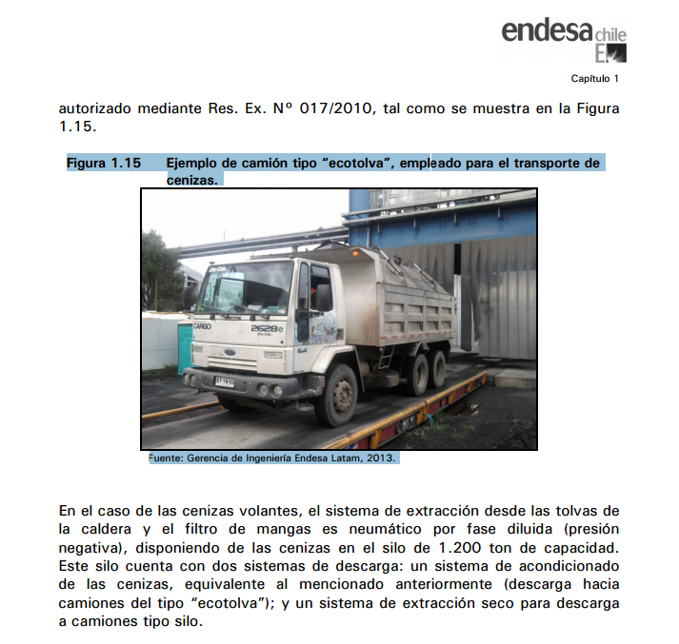

- Vertedero de cenizas livianas y pesadas de CT Bocamina
Se procedió a inspeccionar sitio de disposición de cenizas localizado en sector Puchoco, calificado ambientalmente mediante RCA N° 17/2010 de COREMA Biobío.
En el lugar, los fiscalizadores verificaron que el sitio se encuentra en operación, disponiendo cenizas entre los sectores denominados 1 y 2. En el lugar, se observaron canaletas de conducción de aguas lluvias perimetrales en operación, sin obstrucción en los sectores bajos por acumulación de cenizas. Estas canaletas conducen las aguas lluvias sin contacto directo a piscina de decantación localizada al sur del acceso al recinto, desde donde se descarga a sistema de aguas lluvias del recinto industrial Puchoco.

Los periodistas ingresaron al sector de disposición de cenizas, observándose presencia de maquinaria y camiones en proceso de descarga y distribución de cenizas. Consultado el Sr. Mario Enero, respecto del sector en operación, éste declaró que se encuentran operando el sector 2, habiendo concluido la disposición en el sector 1. Según lo descrito por el Sr. Enero, el sector 2 debe alcanzar la cota de coronamiento del área, para continuar posteriormente con el sector 3.
Los fiscalizadores observaron que cada límite de sector se encontraba delimitado por una plataforma o pretil de contención de aguas lluvias, los cuales se georreferenciaron y fotografiaron.
Se observó el recubrimiento de taludes mediante geotextil de HDPE. El sistema de aguas lluvias y lixiviados con contacto directo, se encuentra operando, conduciendo las aguas hacia una cámara de inspección/carga, ubicada frente al acceso del recinto. Desde esta cámara, los fiscalizadores observaron que las obras conducen los residuos líquidos hacia cámara de muestreo, y posteriormente hacia piscina de tratamiento mediante sedimentación.

Consultado el Sr. Mario Enero respecto del seguimiento de estas aguas con contacto directo, éste declaró que en caso de cumplir con los parámetros establecidos en la RCA, las aguas son bombeadas hacia la piscina de aguas lluvias para su posterior descarga. En caso de no cumplir con dichos parámetros, las aguas son extraídas y transportadas mediante camiones hacia el sistema de tratamiento de CT Bocamina 2.

Se constata que el sistema descarga hacia sistema de aguas lluvias del parque industrial Puchoco, el cual finalmente descarga al mar. Dicha red de aguas lluvias pasa por terrenos de otras instalaciones industriales, antes de desembocar en playa, conectándose con los sistemas de aguas lluvias de estas instalaciones de terceros, como son plantas forestales, no existiendo usuarios aguas abajo para estas aguas lluvias.

Realizado el examen del registro fotográfico, se verifica que el vertedero cuenta con cubierta impermeable de HDPE, con protección basal de grava, además de sistemas de conducción de las aguas lluvias caídas en los taludes, destinados a impedir el contacto directo. Al final de dichos sistema de conducción, se constata la presencia de reductores de velocidad mediante gaviones enrocados.

En conclusión:
Sobre la base de las actividades de inspección realizadas, no se registran hallazgos que puedan configurar una No conformidad.

Registro
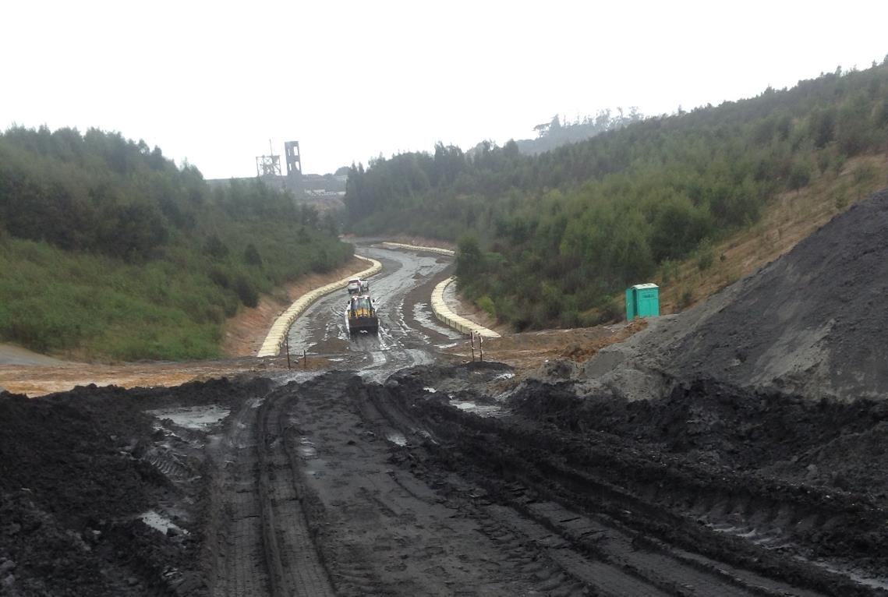
Fotografía 21. | Fecha : 15-07-2015
Coordenadas WGS84 | Norte: 5901864 mN | Este: 662497 mE
Descripción de medio de prueba: En la imagen se observa una vista panorámica desde la etapa 1 del vertedero de cenizas de Bocamina, hacia el acceso de la unidad fiscalizable, es decir hacia el norponiente del vertedero. Se observa un buldócer transitando entre las etapas 2 y 3, por el sector no ocupado con residuos. También se observa que en ese sector, aun no se retira la vegetación de los taludes laterales, ni se instala geotextil de protección.

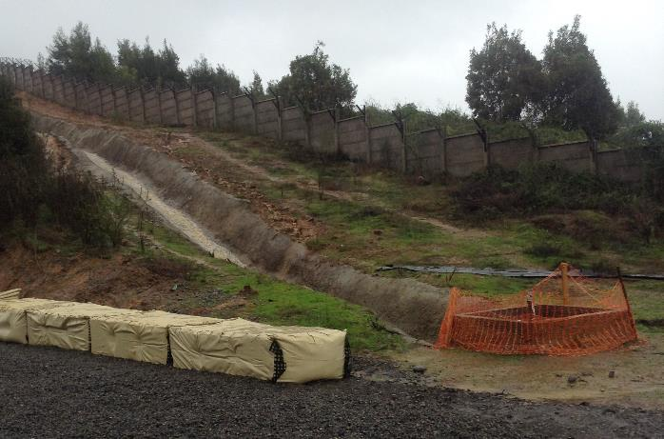 |  |  | 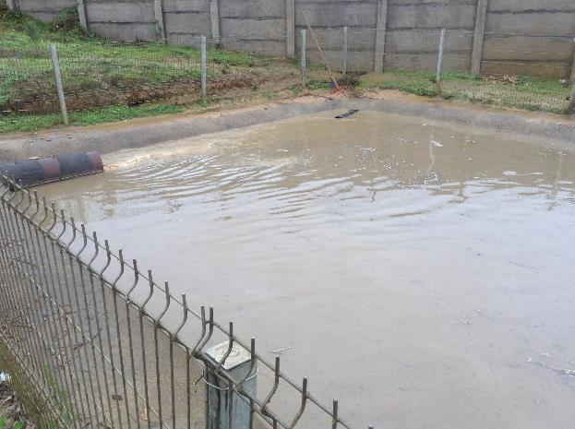
Fotografía 22. | Fecha : 15-07-2015 |  | Fotografía 23. | Fecha : 15-07-2015
Coordenadas WGS84 | Norte: 5902032 mN | Este: 662280 mE | Coordenadas WGS84 | Norte: 5902032 mN | Este: 662280 mE
Descripción Medio de Prueba: La imagen muestra bajada de canal de aguas lluvias Sur, sin contacto directo, hacia pozo o cámara de reducción de velocidad (con cierre de malla naranjo). Este canal de aguas lluvias, se encuentra emplazado por el perímetro sur del depósito, desembocando en piscina de regulación/sedimentación instalada a un costado del acceso al vertedero |  |  | Descripción Medio de Prueba: La imagen muestra piscina de regulación/sedimentación de aguas lluvias sin contacto directo con las cenizas. Esta piscina se encuentra conectada a los drenes sur y norte, descargando sus aguas a la red de aguas lluvias del Parque Industrial Puchoco. La turbidez observable, corresponde a los sólidos suspendidos arrastrados naturalmente por las aguas lluvias antes de ingresar al canal de drenaje

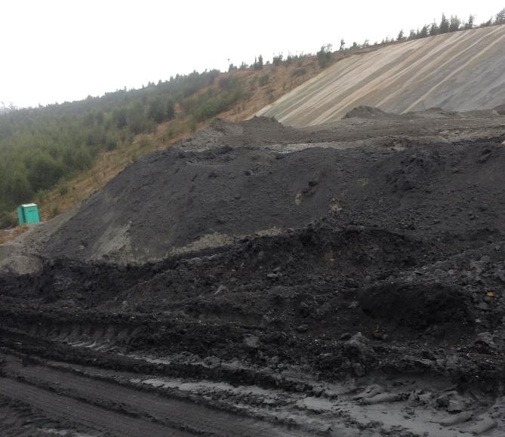 |  |  | 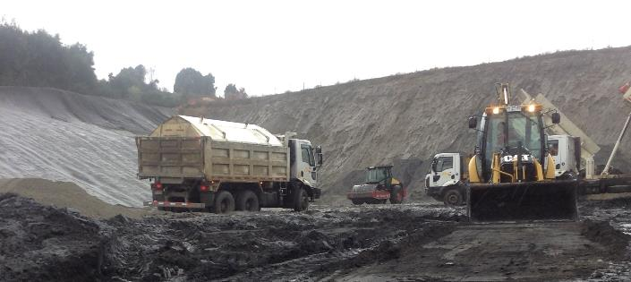
Fotografía 24. | Fecha : 15-07-2015 |  | Fotografía 25. | Fecha : 15-07-2015
Coordenadas WGS84 | Norte: 5901828 mN | Este: 662532 mE | Coordenadas WGS84 | Norte: 5901828 mN | Este: 662532 mE
Descripción Medio de Prueba: En la imagen se observan acumulaciones de cenizas sobre sector Etapa 1 del vertedero de ceniza de Bocamina, sector Puchoco. Al fondo se observa el talud norte, recubierto con geotextil. |  |  | Descripción Medio de Prueba: La imagen muestra maquinaria en operaciones de disposición de cenizas, dentro de la cabecera de la etapa 1 del vertedero de cenizas. Se observa recubrimiento mediante geotextil en talud norte. La imagen también muestra camión tipo ecotolva cerrado para transporte de cenizas desde Unidad 2

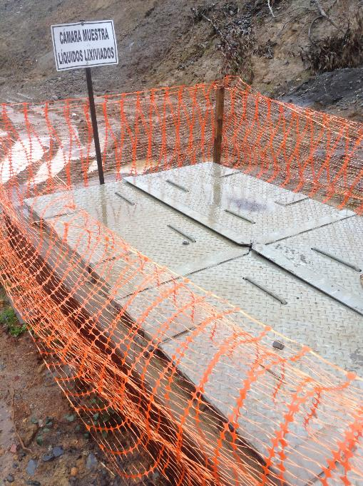 |  |  | 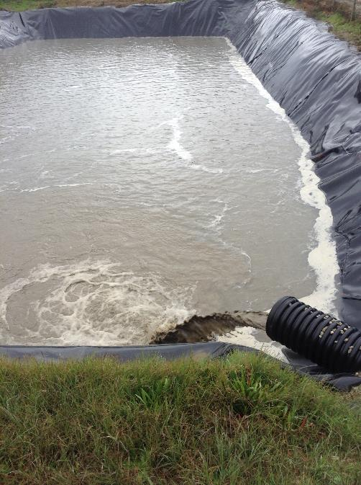
Fotografía 26. | Fecha : 15-07-2015 |  | Fotografía 27. | Fecha : 15-07-2015
Coordenadas WGS84 | Norte: 5902095 mN | Este: 662279 mE | Coordenadas WGS84 | Norte: 5902095 mN | Este: 662279 mE
Descripción Medio de Prueba: En la imagen se observa la cámara de muestreo empleada para autocontrolar el perfil de las aguas lluvias con contacto directo y líquidos lixiviados, antes de su ingreso a piscina de acumulación/sedimentación |  |  | Descripción Medio de Prueba: En la imagen se observa el flujo de entrada de aguas lluvias con contacto directo y lixiviados, a la piscina de acumulación/sedimentación, antes de su descarga a red de aguas lluvias del parque industrial Puchoco. Se observa que esta piscina cuenta con revestimiento de HDPE.

CONCLUSIONES.

En consideración a los hechos constatados se puede concluir que en esta oportunidad, se verifica la conformidad a la materia objeto de la fiscalización.
Esto no obsta que en futuras fiscalizaciones asociadas a estos mismos aspectos ambientales, puedan ser detectados hallazgos susceptibles de configurar no conformidades.

DOCUMENTACIÓN SOLICITADA Y ENTREGADA.

N° | N° de hecho asociado | Documento solicitado | Plazo entrega | Fecha entrega | Observaciones
1 | 3 | Registro biomasa succionada para los días 14, 15 y 16 de julio del 2015, informada por INPESCA, identificando especies y biomasa retenida | 23-07-2015 | 23-07-2015 | Entregado mediante carta GETB 394/2015. Se encuentra analizado en el Hecho 3
2 | -- | Layout actualizado | 23-07-2015 | 23-07-2015 | Entregado mediante carta GETB 394/2015.  Sin observaciones.
3 | 3 | Reporte actualizado de eficiencia de los filtros Johnson, comparando el periodo con redes y burbujas (medidas de mitigación provisoria) versus nuevos sistemas de succión Johnson, en función del tiempo de funcionamiento disponible. | 09-02-2016 | 08-02-2016 | Entregado mediante Carta GETB 035/2016. Se encuentra analizado en el Hecho 3

ANEXOS.

N° Anexo | Nombre Anexo
1 | Actas de inspección por fiscalización ambiental de fechas 24-06-2015, 09-07-2015, 15-07-2015, 14-08-2015, 02-02-2016
2 | Carta GETB 394/2015 que remite antecedentes requeridos por acta de inspección con Anexos
3 | Carta GETB 464/2015 que informa avances en techado canchas carbón y filtros Johnson
4 | Ordinario (GMThno) 12.600/346 Informa resultados actividad de fiscalización del 14-08-2015
5 | Carta GETB 556/2015 Endesa informa detención de CTB1 para conexión de filtro Johnson
6 | Carta GETB 035/2016 que remite antecedentes requeridos por acta de inspección con Anexos
7 | Carta GETB 051/2016 ENDESA informa inicio de funcionamiento de filtros Johnson y avance construcción techado canchas de carbón

